“Software Engineering”
Course
a.a. 2020-2021

Lecturer: Prof. Henry Muccini (henry.muccini@univaq.it)

Deliverable #2

UniVASA Gestione Elezioni Universitarie

Date | 10/01/2021
Deliverable | Deliverable – D2
Team (Name) | Magic Bit 2.0

Team Members
Name & Surname | Matriculation Number | E-mail address
Martina Nolletti | 261294 | martina.nolletti@student.univaq.it
Enrico Simone Adamelli | 259328 | enricosimone.adamelli@student.univaq.it
Michele Intrevado | 260539 | michele.intrevado@student.univaq.it
Marco Chiavaroli | 261767 | marco.chiavaroli1@student.univaq.it

Table of Contents of this deliverable
Sommario
Table of Contents of this deliverable 2
List of Challenging/Risky Requirements or Tasks 3
A. Stato dell’Arte 7
B. Raffinamento dei Requisiti 25
B.1 Servizi (con prioritizzazione) 25
B.2 Requisiti non Funzionali 30
B.3 Scenari d’uso dettagliati 32
B.4 Excluded Requirements 43
B.5 Assunzioni 44
B.6 Use Case Diagrams 47
C. Architettura Software 50
C.1The static view of the system: Component Diagram 50
C.2 The dynamic view of the software architecture: Sequence Diagram 53
D. Design Decisions 68
E. Low Level Design 78
F. Effort Recording 81

List of Challenging/Risky Requirements or Tasks

Challenging Task  ID e nome | Date the task is identified | Date the challenge is resolved
C1) Memorizzazione dei dati all’interno del Database | 27/11/2020 | 22/12/2020
C2) Sovraccarico del Database | 27/11/2020 | 21/12/2020
C3) Unicità e non modificabilità del voto | 21/12/2020 | 23/12/2020
C4) Segretezza della votazione online | 21/12/2020 | 23/12/2020
C5) Segretezza della votazione in presenza | 21/12/2020 | 22/12/2020
C6) Anonimato del voto | 22/12/2020 | 23/12/2020

- C1) Memorizzazione dei dati all’interno del Database
Descrizione:
I dati che un utente invia al sistema (come l’espressione di una preferenza di voto, creazione di un evento, associazione di una turnazione, inserimento dei candidati, inserimento dei report, ecc.) devono essere memorizzati nel database.
Una cattiva gestione del database comporterebbe un’inevitabile malfunzionamento di tutto il sistema ed è quindi fondamentale verificare che la registrazione dei dati sia coerente e funzionale.

Riferimento ai RF, RNF o alle funzionalità:
Questo challenging prende come riferimento il requisito non funzionale (RNF):
- RNF8: TOLLERANZA AI GUASTI
Mentre prende come riferimento per la funzionalità del sistema WeVote, relativo allo stato dell’arte sez. A (SOTA):
- SOTA8 : Custodia elettronica

Soluzione:
Il nostro sistema dovrà avere una base di “backup” che contenga tutti i dati che vengono inseriti all’interno della piattaforma. La mancanza di quest’ultima comporterebbe malfunzionamenti del sistema e perdita dei dati stessi.

Soluzione Design Decisions: D1) Come memorizzare i dati all’interno del Database?

- C2) Sovraccarico del database
Descrizione:
Sul Database vengono registrati dati riferiti a eventi passati con i relativi risultati e le preferenze espresse dagli utenti, le turnazioni di ogni operatore di seggio e l’anagrafica di ogni singolo utente. A lungo tempo, la presenza di molte informazioni crea un sovraccarico del database che potrebbe compromettere l’experience dell’utente.

Riferimento ai RF, RNF o alle funzionalità:
Questo challenging prende come riferimento il requisito non funzionale (RNF):
- RNF9: PREVENZIONE SOVRACCARICO DATABASE

Soluzione:
Sul Database vengono cancellati alcuni tipi di dato, in due modalità:
- periodicamente, i voti espressi da un utente o eventi datati con i relativi risultati e turnazioni degli operatori;
- istantaneamente, l'utente quando sceglie deliberatamente di cancellarsi dalla piattaforma.
La cancellazione di un utente non comporta l'immediata cancellazione del suo voto, in quanto utile ai fini delle analisi statistiche delle elezioni. Il voto sarà cancellato insieme all'evento quando passerà il periodo di espirazione predefinito.
La pulizia verrà effettuata la notte di ogni primo dell’anno solare sugli eventi, le preferenze di voto e le turnazioni, datate oltre 5 anni.
Ai fini statistici, le informazioni importanti dell’evento e i risultati verranno registrati sinteticamente. Ogni 10 anni il database verrà ripulito anche di questi ultimi.

Soluzione Design Decisions: D2) Come viene gestito il sovraccarico del Database?

- C3) Unicità e non modificabilità del voto
Descrizione:
La preferenza espressa da un utente, relativa ad un determinato evento, deve essere unica. Il giorno della votazione, un utente si collegherà all’interno del sistema e, accedendo all’evento, potrà esprimere la sua preferenza, garantendo la sua identità (webcam, carta d’identità, patente).
Successivamente, se l’utente si collegherà una seconda volta, non potrà votare per lo stesso evento, in quanto risulta aver già effettuato l’operazione.
Inoltre non sarà possibile modificare il voto dopo aver inviato i dati al database.

Riferimento ai RF, RNF o alle funzionalità:
Questo challenging prende come riferimento il requisito non funzionale (RNF):
- RNF2: SICUREZZA DEI DATI (UNICITA’, NON MODIFICABILITA’, PRIVACY)
Mentre prende come riferimento le funzionalità dei sistemi WeVote e Eligo, relativi allo stato dell’arte sez. A (SOTA):
- SOTA1 : Custodia elettronica (WeVote)
- SOTA20 : Unicità (Eligo)
- SOTA21 : Immodificabilità del voto (Eligo)

Soluzione:
Per garantire l’unicità del voto bisogna assicurarsi che quando un utente (nel caso della votazione online) effettua l’accesso all’interno del sistema, abbia associato un ID e che sia l’utente stesso, poco prima della votazione, a identificarsi attraverso una webcam e ad esprimere la sua preferenza di voto. Nel momento in cui un utente con un ID accede all’evento ed esprime la sua preferenza, nel sistema verrà registrato che l’utente con quel determinato ID ha appena votato e si renderà “non disponibile” l’evento per votare una seconda volta.
In questo modo ogni utente dovrà garantire la sua identità e potrà votare una solo volta per ogni evento. Rendendo “non disponibile” l’evento, non si permetterà all’utente di poter modificare la preferenza espressa, da lui stesso, in precedenza.

Soluzione Design Decisions: D3) Come viene garantita l’unicità e la non modificabilità del voto?

- C4) Segretezza della votazione online
Descrizione:
Per quanto riguarda la segretezza della votazione online si deve garantire che la preferenza espressa da un utente non verrà mostrata a nessun altro utente.

Riferimento ai RF, RNF o alle funzionalità:
Questo challenging prende come riferimento il requisito non funzionale (RNF):
- RNF1: SEGRETEZZA DEL VOTO
Mentre prende come riferimento la funzionalità del sistema Eligo, relativo allo stato dell’arte sez. A (SOTA):
- SOTA18 : Segretezza del voto

Soluzione:
Il voto di un utente viene crittografato e registrato nel database per far sì che anche chi ha accesso a quest’ultimo non ha modo di risalire alla preferenza espressa dall’utente.
Di conseguenza, la preferenza inviata verrà conteggiata per i fini della votazione ma non è possibile conoscerne la provenienza.

Soluzione Design Decisions: D4) Come viene garantita la segretezza del voto online?

- C5) Segretezza della votazione in presenza
Descrizione:
La segretezza della votazione in presenza è una parte critica del sistema in quanto la trasposizione del voto cartaceo in digitale potrebbe essere assegnata ad un operatore di seggio.

Riferimento ai RF, RNF o alle funzionalità:
Questo challenging prende come riferimento il requisito non funzionale (RNF):
- RNF1: SEGRETEZZA DEL VOTO
Mentre prende come riferimento la funzionalità del sistema Eligo, relativo allo stato dell’arte sez. A (SOTA):
- SOTA18 : Segretezza del voto

Soluzione:
Per la gestione della segretezza bisogna permettere al votante stesso di inserire la propria scheda di voto all’interno dell’urna stessa, in modo da rispettare l’anonimato e la segretezza dei voti.

Soluzione Design Decisions: D5) Come viene garantita la segretezza della votazione in presenza?

- C6) Anonimato del voto
Descrizione:
È molto importante garantire l’anonimato delle votazioni. Una volta che l’utente esprime la sua preferenza, da quest’ultima non sarà riconducibile l’utente stesso.
Questa parte è molto importante per garantire la PRIVACY del votante.

Riferimento ai RF, RNF o alle funzionalità:
Questo challenging prende come riferimento il requisito non funzionale (RNF):
- RNF2: SICUREZZA DEI DATI (UNICITA’, NON MODIFICABILITA’, PRIVACY)
Mentre prende come riferimento le funzionalità dei sistemi WeVote, Eligo, Skyvote e NemoVote, relativi allo stato dell’arte sez. A (SOTA):
- SOTA3 : Affidabilità e anonimato
- SOTA18 : Segretezza del voto
- SOTA27 : Sicurezza
Soluzione:
La nostra piattaforma avrà un sistema di disgiunzione Voto/Elettore fisica e logica con garante. Inoltre, il sistema sarà dotato dei migliori protocolli di sicurezza e di crittografia, preservando, in questo modo, l’anonimato.

Soluzione Design Decisions: D7) Come viene garantito l’anonimato del voto?

A. Stato dell’Arte
- WE VOTE (https://www.wevote.eu/it/)
La piattaforma WeVote è un sistema di votazione online internazionale che fornisce i servizi in tutte le lingue del mondo.
Sviluppa progetti e servizi di voto elettronico che fanno fronte alle differenti necessità dei clienti. Attraverso la loro tecnologia si possono implementare soluzioni avanzate di eVoto per i progetti più esigenti, come:
- VOTO ONLINE A DISTANZA
Voto online per mezzi elettronici. Una volta realizzata la convocatoria, si apre il periodo della votazione a distanza e coloro che hanno diritto di voto potranno connettersi al portale del voto elettronico dal telefono mobile, Tablets o pc attraverso i quali eserciteranno il loro diritto di voto in conformità alla normativa e agli statuti vigenti.
- VOTO PRESENZIALE, ELETTRONICO O MISTO
Si potrà esercitare il diritto di voto in assemblee generali e straordinarie cosi come nelle giunte di governo, in maniera presenziale, elettronica o mista. È il caso delle società quotate, associazioni, partiti politici, sindacati, università, federazioni, clubs, ong’s, comunità di vicinato, etc.
Il processo di voto e i suoi risultati si conosceranno alla fine, mediante scrutinio. Full Certificate emetterà un certificato relativo ai risultati e/o un certificato relativo all’attuazione finale della giunta firmato per il presidente e il segretario, d’accordo con gli statuti e la legislazione vigente.
Quindi, la piattaforma WeVote fornisce:
- Servizi di voto elettronico certificato, con la massima sicurezza e una totale validità legale;
- Processi avanzati nell’eVoting, con autenticazione, sicurezza IT (analisi delle vulnerabilità, del rischio, delle minacce, della protezione dell'integrità di un sistema informatico e dei dati in esso contenuti o scambiati in una comunicazione con un individuo);
- Servizi per la votazione online tramite mobile, PC, tablet;
- Servizi di voto per le aziende, università, partiti politici, governi, pubbliche amministrazioni, ONG, associazioni e sindacati;
- Certificazione dell’intero processo di voto, con il certificato elettronico di ogni voto, il certificato elettronico dei risultati e un registro notarile del processo elettorale;
- Dati protetti, massima sicurezza e voti segreti e criptati.
Inoltre la piattaforma permette di scegliere quali processi e modalità adottare per le proprie esigenze (a distanza, sul sito, misto, con controllore in cui si effettua il voto elettronico al seggio elettorale, carte intelligenti in remoto + in presenza + posta, consultazione popolare attraverso un sondaggio elettronico).
L’accesso al sistema di voto elettronico può realizzarsi mediante Certificato elettronico qualificato per le persona fisica o attraverso Certificati di Rappresentazione per le persone giuridiche e/o DNI elettronico (Documento Nazionale d’Identità) emesso per qualunque Autorità di Certificazione o, per ultimo, mediante la creazioni di Password uniche criptate, con doppio fattore di sicurezza e validazione, d’accordo con la lista finale di verificazione e/o alla Autorità di Autenticazione.

PRO | CONTRO
MAGGIORE PARTECIPAZIONE
Dovuta alla flessibilità e comodità del processo, il Voto Elettronico a distanza, aumenta significativamente la partecipazione nella votazione.
AUTENTICITA’ E UNICITA’
Nel momento in cui si vota, in qualsiasi modo, si bloccano i restanti modi per votare.
VERIFICABILE
I sistemi di Voto Elettronico sono verificabili, ciò comporta una totale trasparenza e sicurezza nel processo di votazione e alla sua corretta realizzazione.
AFFIDABILITA’ E ANONIMATO
La piattaforma permette di rendere sicura la votazione e garantisce l’anonimato dell’utente.
VOTO IN MOLTEPLICI DISPOSITIVI
La votazione si può realizzare con Tablets , Telefoni mobili o Smart Phones, Computer personali, punti di voto digitale abilitati all’effetto, etc.
CONFIDENZIALITA’ E CERTIFICAZIONE DEL VOTO
I voti emessi sono confidenziali ed è possibile che ogni votante riceva il proprio Certificato di Voto Processato per e-mail o SMS Certificato.
VELOCITA’ DI CONTEGGIO
Nella maggior parte dei casi, e dipendendo della velocità e volume della votazione, lo scrutinio può essere immediato e in tempo reale. La piattaforma dispone di server di alto rendimento che processano milioni di dati in uno spazio di tempo ridotto.
SCRUTINIO ELETTRONICO
E’ totalmente affidabile e confidenziale, generando un documento dettagliato in conformità con le necessita d’ogni votazione.
RISPARMIO DI RISORSE E TEMPO
Una volta implementato il sistema di voto elettronico, il risparmio di costi e ore può superare il 90% rispetto ai mezzi tradizionali di voto.
CURA PER L’AMBIENTE
L’uso della carta, i trasferimenti, il consumo di carburante, ecc., sono praticamente ridotti a zero.
CUSTODIA ELETTRONICA
Si riduce praticamente a zero l’utilizzo di carta, spedizioni e consumi di carburante.

Non abbiamo riscontrato nessuno svantaggio su questo sistema.
Inoltre sulla piattaforma WeVote abbiamo riscontrato molti vantaggi, sopra elencati, che potremo riutilizzare per il nostro sistema:
- SOTA1 : Autenticità e unicità
Abbiamo scelto di riutilizzare questo “pro”, in quanto anche il nostro sistema deve garantire l’unicità del voto: una persona può votare una sola volta per un determinato evento. Inoltre bisogna garantire anche l’autenticità del voto identificando la persona attraverso la webcam o documenti che accertano l’identità stessa (certificati, DNI, ect.).
- SOTA2 : Verificabile
Questo vantaggio è utile per assicurare la totale veridicità di una votazione relativa ad un determinato evento.
- SOTA3 : Affidabilità e anonimato
Garantire l’anonimato di una persona è molto importante all’interno del sistema. Abbiamo pensato di prendere spunto da questa piattaforma, in quanto ci siamo accorti che è in grado di gestire questo aspetto importante e critico che abbiamo all’interno del nostro sistema.
- SOTA4 : Voto in molteplici dispositivi
E’ altresì importante garantire la votazione online su diversi dispositivi. Per questo motivo abbiamo preso in considerazione la possibilità che un utente possa votare da PC piuttosto che Smart Phone o Tablet e viceversa.
- SOTA5 : Confidenzialità e certificazione del voto
Abbiamo pensato che avere la propria certificazione del voto sia una cosa utile per l’utente ma anche per chi crea l’evento, in quanto se ci dovessero essere dei problemi a livello elettronico, l’utente può dimostrare di aver espresso la sua preferenza in merito ad un determinato evento.
- SOTA6 : Velocità di conteggio
La piattaforma permette di ottenere il conteggio dei voti molto velocemente. Abbiamo pensato che avere la possibilità, una volta terminato l’evento, di ottenere in breve tempo l’esito dello scrutinio possa essere un modo utile per ridurre i tempi di una normale votazione.
- SOTA7 : Cura per l’ambiente
Utilizzare il sistema di voto online ha un impatto minore sulle problematiche dell’ambiente, in quanto si riduce l’uso della carta o il consumo del carburante, ect.
- SOTA8 : Custodia elettronica
Si hanno all’interno di un database tutte le informazioni relative ad un determinato evento.

Per quanto riguarda l’accesso alla piattaforma, quindi l’iscrizione al sistema da parte dell’utente, abbiamo pensato di riutilizzare le seguenti informazioni:
- SOTA9 : Nome e Cognome
L’utente inserirà queste informazioni ma abbiamo deciso che verrà identificato, in maniera univoca, attraverso le credenziali date da un nome utente e una password.
- SOTA10 : E-mail
La funzione svolta dall’email è quella di comunicare all’utente di eventuali eventi futuri o correnti, modifiche relative ai termini generali, alle condizioni d’uso e al sistema stesso, ecc.
- SOTA11 : Numero di cellulare
Abbiamo decido di riutilizzare anche questo campo in modo da poter inviare la certificazione del voto o contattare l’utente per altri motivi.

Mentre per la creazione dell’evento da parte della segreteria all’interno del sistema, abbiamo scelto di riutilizzare i seguenti campi:
- SOTA12 : Nome dell’università
L’università che vuole creare un evento sulla nostra piattaforma dovrà inserire il proprio nome.
- SOTA13 : Via
Abbiamo scelto di inserire, oltre a specificare la via dove è ubicata l’università che vuole dar inizio ad una votazione, la città, il CAP di quest’ultima e la regione.
- SOTA14 : Scelta tipologia voto
Si può scegliere se effettuare la votazione online, in presenza, mista.
- SOTA15 : Registrazione degli elettori
Si specifica il numero di persone che votano all’interno di una specifica università.
- SOTA16 : Data prevista per la votazione
Si inserisce la data dell’evento.
- SOTA17 : Termini e condizioni (regolamento elezioni)
Si utilizzano i termini e condizioni messi a disposizione dalla piattaforma WeVote.

Abbiamo deciso di non prendere in considerazione invece:
- OBIETTIVI DEL PROCCESSO ELETTORALE
Non interessa al nostro sistema specificare il fine della votazione elettorale (assemblee generali e straordinarie, elezioni ai rappresentanti, consiglio di amministrazione, sessioni plenarie/municipali e parlamentari).
- PROGRAMMARE LA CONFERENZA/RIUNIONE
Non è necessario effettuare una “conferenza” o un videomeeting per conoscere le esigenze del progetto.
- TIPO DI ORGANIZZAZIONE
La nostra piattaforma non riguarda organizzazioni come aziende, consiglio comunale, consulenza professionale, club, federazione, fondazione, governo, ecc. Il nostro sistema sarà adottato esclusivamente dalle università.
- ALTRE OPZIONI DI VOTO
Non si possono scegliere opzioni di voto come: delegazione di rappresentanza/voto, accreditamento/registrazione online, accreditamento/registrazione faccia a faccia, voto intranet, voto No segreto.

- ELIGO (https://www.eligo.social/)

Eligo è una piattaforma di voto online tutta italiana per creare e gestire qualsiasi tipo di votazione elettronica: online, presso seggio o ibride. Un sistema unico in Italia che si adatta perfettamente alle esigenze di ogni cliente.
Eligo permette di ottimizzare i tempi di gestione, risparmiare sui costi delle votazioni e ottenere degli scrutini immediati. Inoltre permette di avere un supporto tecnico, legale e notarile.
La piattaforma permette di scegliere tra diverse soluzioni da adottare:
- Light, una versione in autouso della piattaforma. Gestione facilissima, massimo risparmio e supporto standard;
- Pro, con moduli aggiuntivi per coprire ogni esigenza di voto possibile. In autouso o gestita da ELIGO;
- Corporate, versione con chiavi in mano e supporto personalizzato;
- Free, una piattaforma di e-voting sul mercato, gratis. Un mese di tempo e massimo 30 votanti.
Eligo è una piattaforma software house ormai storica nel panorama IT italiano. Dal 1994 sviluppa progetti software mission critical per grandi aziende e organizzazioni complesse (Barilla, ENI, Borsa Italiana, Enel, Politecnico Torino, ecc.). Nel 2005 crea la prima piattaforma italiana di voto online sicuro per le elezioni. Nel 2011 viene creato ELIGO Standard: la prima piattaforma al mondo di gestione del voto online in piena autonomia. Oggi il sistema di voto online ELIGO è un affermato standard di mercato e grazie alla sua flessibilità e modularità è stato diversificato per ogni esigenza di votazione online.
Mette a disposizione diversi portali come ad esempio quello per le università:
- Il Portale Università è la variante della piattaforma ELIGO sviluppata appositamente per la dematerializzazione delle varie votazioni ed elezioni periodiche degli studenti e di tutte le altre votazioni previste negli statuti e regolamenti universitari. È concepito per adattarsi perfettamente alla struttura organizzativa e alle necessità delle università. Questo portale risponde alle esigenze sempre più crescenti degli Atenei Italiani di innovare e dematerializzare i processi interni e dare un messaggio forte di trasparenza e partecipazione. ELIGO è uno strumento con il quale si può aumentare sensibilmente il coinvolgimento di studenti, professori e personale ed al contempo ridurre drasticamente costi e tempi organizzativi di allestimento e scrutinio (quasi immediati alla chiusura della votazione).
Sviluppato in anni di esperienze sul campo e con ogni tipologia di votazione ELIGO rappresenta la soluzione per ogni esigenza: che sia voto online, voto elettronico presso seggi, o una soluzione ibrida. È possibile gestire contemporaneamente decine di votazioni indipendenti, ognuna con il proprio elettorato attivo e passivo, ad esempio quelle che coinvolgono il voto studentesco oppure votazioni per il Senato Accademico, Comitati, Dipartimenti, Scuole, Consigli dei Corsi di Studio, votazioni RSU, etc.
ELIGO è un’evoluta soluzione di voto online intuitiva e responsive, l’accesso è quindi possibile da qualsiasi device: PC, Tablet, Smartphone o SmartTV.
PRO | CONTRO
TEMPI DI GESTIONE  Ottimizza i tempi di gestione, risparmia sui costi vivi delle votazioni e si ottengono degli scrutini immediati. | GESTIONE VOTAZIONI IN PRESENZA  Questo sistema non garantisce però la gestione della votazione in presenza.  Si è deciso quindi di prendere in considerazione eventuali servizi per la votazione online.
AUMENTO PARTECIPAZIONE  Aumenta in maniera considerevole la partecipazione alle votazioni e assemblee. | SEGRETEZZA DEL VOTO  ELIGO riproduce digitalmente l’atto d’inserimento di una scheda cartacea dentro un’urna rendendo non ricostruibile qualsiasi correlazione fra il voto espresso ed il votante. Con il vantaggio che le schede non possono essere segnate in nessun modo dal votante, eliminando le schede nulle. Questo processo garantisce le stesse caratteristiche del voto cartaceo con una serie di numerosi vantaggi.  Nel nostro sistema però, anche online, è possibile lasciare la scheda di voto digitale bianca. Quindi questo servizio non può essere adottato per la nostra piattaforma.
SEGRETEZZA DEL VOTO
La piattaforma ELIGO è dotata dei migliori sistemi di sicurezza e crittografia e preserva l’anonimato e la sicurezza del voto espresso. Il sistema è imparziale e lo scrutinio avviene in automatico.
All’atto dell’immissione del voto, le due informazioni (voto e votante sono immediatamente scisse e salvate in due aree separate.
DIVERSI PROCESSI DI AUTENTICAZIONE
I processi d’identificazione attualmente presenti in ELIGO sono: Autenticazione Semplice (con Username e Password: le password sono crittografate dal sistema, univoche e visibili in chiaro solo al votante. Eventuali rigenerazioni di credenziali invalidano le credenziali precedenti ed in ogni modo è impedito il doppio voto, lo Username invece è deciso dall’organizzazione utilizzando un codice univoco associato ad ogni votante. Per la nostra piattaforma, abbiamo deciso che lo username viene scelto dall’utente stesso.), Autenticazione de visu per un voto esclusivamente presso seggio, Autenticazione Forte con SMS (All’atto dell’accesso viene inviato al votante via SMS un codice monouso e temporaneo per accedere al sistema. Viene mostrato al votante il cellulare a cui è stato inviato il codice e la ricezione avviene in pochi secondi. Eventuali cellulari sbagliati o assenti possono essere corretti, anche a votazioni aperte, dalla Commissione Elettorale o dall’Amministratore con un semplice tasto. Il sistema ELIGO impedisce l’utilizzo dello stesso cellulare per più di un votante e non accetta numeri di cellulare temporanei), Autenticazione con Autodichiarazione di notorietà (Questa è l’opzione giusta per l’inattaccabilità del sistema di voto. ELIGO, dopo le altre due fasi d’identificazione, richiede al votante il caricamento di un documento d’identità e richiede un consenso obbligatorio. Il votante conferma, in una forma equiparata alla scrittura privata, la propria identità e che la sua espressione del voto viene esercitata in maniera conforme al regolamento).
UNICITA’
E’ impedita in ogni casistica la possibilità di esprimere un secondo voto dallo stesso votante.
IMMODIFICABILITA’ DEL VOTO
L’architettura software di ELIGO e la crittografia impediscono qualsiasi modifica ai voti sottomessi.
SUPPORTO
Supporto di qualità per il periodo di licenza.
VOTO IN CONTEMPORANEA
Possibile gestione in contemporanea di decine di votazioni indipendenti.

Sulla piattaforma Eligo abbiamo riscontrato molti vantaggi, sopra elencati, che potremo riutilizzare per il nostro sistema:
- SOTA18 : Segretezza del voto
Per la nostra piattaforma, abbiamo bisogno dei migliori sistemi di sicurezza e crittografia, in modo da garantire la sicurezza e l’anonimato del voto espresso dall’utente. La piattaforma Eligo, ci consente di soddisfare la nostra esigenza, con i suoi sistemi.
- SOTA19 : Diversi processi di autenticazione
In questo caso Eligo non consente la votazione in presenza. Abbiamo deciso di adottare le stesse misure per quanto riguarda l’autenticazione dell’utente per le votazioni online, inserendo Password e Username (il quale, come detto in precedenza, verrà scelto dall’utente e dovrà essere unico). Per quanto riguarda la votazione in presenza, il votante dovrà presentarsi al seggio con un documento di riconoscimento (DNI o patente di guida).

- SOTA20 : Unicità
L’utente può votare una sola volta per un determinato utente. Abbiamo deciso di prendere in considerazione le modalità fornite dalla piattaforma Eligo per garantire l’unicità del voto.
- SOTA21 : Immodificabilità del voto
Il software analizzato non permette all’utente di modificare il voto, una volta espresso. Anche il nostro sistema adotterà questo metodo per garantire l’immodificabilità della preferenza espressa.
- SOTA22 : Voto in contemporanea
Abbiamo notato che la piattaforma Eligo consente di avere più eventi in un giorno e garantirne il corretto svolgimento. Anche il nostro sistema adotterà questa caratteristica importante in modo da gestire decine di votazioni indipendenti, in contemporanea.

Per quanto riguarda l’accesso alla piattaforma, quindi l’iscrizione al sistema da parte dell’utente, abbiamo pensato di riutilizzare le seguenti informazioni:
- SOTA23 : Nominativo
L’utente inserirà l’informazione ma aggiungeremo la possibilità di registrare il proprio username e la propria password, in modo da poter accedere al sistema attraverso le sue credenziali univoche.
- SOTA24 : E-mail
La funzione svolta dall’email è quella di comunicare all’utente di eventuali eventi futuri o correnti, modifiche relative ai termini generali, alle condizioni d’uso e al sistema stesso, ect.
- SOTA25 : Telefono
Abbiamo decido di riutilizzare anche questo campo in modo da poter contattare l’utente per diversi motivi.
- SOTA26 : Condizioni sulla privacy
Si utilizzano le condizioni relative alla privacy dell’utente messe a disposizione dalla piattaforma Eligo.

Gli aspetti da non riutilizzare sono stati inseriti nella tabella dei “pro” e “contro”, nella sezione “contro”.

- SKY VOTE (https://www.skyvote.it/)

Skyvote consente la modernizzazione e semplificazione dei processi di votazione tipici delle assemblee parlamentari, elettive, consortili, amministrative, delle aziende pubbliche e private, grazie ad un processo di trasformazione digitale legalmente validabile e riconoscibile.
Grazie alla collaborazione con Thales-Gemalto (azienda di sicurezza informatica che fornisce programmi software e strumenti per la sicurezza personale), SkyVote adotta sistemi di crittografazione, procedure e specifiche di sicurezza più utilizzate al mondo dai sistemi bancari e militari. Questi accorgimenti consentono la massima mitigazione del rischio di attacco e la certezza dell'integrità dei risultati elettorali anche in caso di contestazione.
Mette a disposizione tre tipologie di piattaforma:
- SkyVote Cloud, piattaforma di voto distribuito.
SkyVote Cloud è una piattaforma per il voto elettronico massivo di livello Enterprise. E’ il primo ed è il più sofisticato sistema on-line che è stato realizzato, con performance estremamente elevate è ad oggi la migliore piattaforma di voto elettronico in Italia. SkyVote Cloud è una soluzione completamente ridondata e scalabile, con il record di voti acquisiti in un giorno e realizzata con le più avanzate e riconoscibili tecnologie di criptazione, privacy e sicurezza informatica.
- Skyvote Meeting, assemblee riunioni da remoto.
SkyVote Meeting è l’unica piattaforma integrata esistente, per tenere e gestire assemblee a distanza ed in piena sicurezza. Tra le funzioni: Ordine del Giorno, Deleghe, Gestione del numero legale, Documentale, Videoconferenza Integrata, Chat, Gestione degli interventi, Scambio documentale, Voto Parlamentare ed Elettivo (in tutte le modalità possibili), Gestione dei report e dei verbali, registrazione e trascrizione, in unico potente strumento. Può essere utilizzata in modalità ibrida o full cloud.
- Skyvote Decision, consigli di amministrazione.
SkyVote Decision è la soluzione integrata ad altissima sicurezza e privacy, per tenere e gestire Consigli di Amministrazione o piccole assemblee a distanza, con un unico strumento. Tra le funzioni: Ordine del Giorno, Gestione del numero legale, Documentale securizzato gestito da un pannello di amministrazione, APP Mobile, Videoconferenza Integrata, Chat, Gestione degli interventi, Scambio documentale, Voto Parlamentare, Gestione dei report e dei verbali, registrazione e trascrizione. Può essere utilizzata in modalità ibrida o full cloud.

PRO | CONTRO
SICUREZZA  Crittografia bancaria e militare di ultima generazione. | GESTIONE VOTAZIONI IN PRESENZA  Questo sistema non garantisce però la gestione della votazione in presenza.  Si è deciso quindi di prendere in considerazione eventuali servizi per la votazione online.
SEMPILICITA’
Interfaccia intuitiva.
ANONIMATO
Sistema di disgiunzione Voto/Elettore fisica e logica con garante.
SEZIONE NOTIZIE
Relative a prossime votazioni, informazioni sul sistema di voto online, informazioni relative al COVID-SARS19.

Sulla piattaforma SkyVote abbiamo riscontrato molti vantaggi, sopra elencati, che potremo riutilizzare per il nostro sistema:
- SOTA27 : Sicurezza
Per la nostra piattaforma, abbiamo bisogno dei migliori sistemi di sicurezza e crittografia, in modo da garantire la sicurezza del voto espresso dall’utente. La piattaforma SkyVote, consente di soddisfare le nostre esigenze, attraverso i suoi servizi.
- SOTA28 : Semplicità
Una cosa molto importante è rendere l’interfaccia del nostro sistema semplice e intuitiva per ogni tipo di utente. Abbiamo deciso di utilizzare le funzionalità di SkyVote per avere una buona interfaccia grafica.
- SOTA29 : Sezione Notizie
Abbiamo notato che la sezione relative alle notizie potrebbe essere molto utile all’interno del nostro sistema. Abbiamo quindi deciso di inserire questa sezione anche noi all’interno della nostra piattaforma, aggiungendo notizie relative agli eventi, al COVID-SARS19, alle modifiche del sistema stesso, ecc.

Per quanto riguarda l’accesso alla piattaforma, quindi l’iscrizione al sistema da parte dell’utente, abbiamo pensato di riutilizzare le seguenti informazioni:
- SOTA30 : Nominativo
L’utente inserirà l’informazione ma aggiungeremo la possibilità di registrare il proprio username e la propria password, in modo da poter accedere al sistema attraverso le sue credenziali univoche.
- SOTA31 : E-mail
La funzione svolta dall’email è quella di comunicare all’utente di eventuali eventi futuri o correnti, modifiche relative ai termini generali, alle condizioni d’uso e al sistema stesso, ecc.

Abbiamo deciso di non prendere in considerazione i seguenti campi:
- AZIENDA/ISTITUZIONE
Non è necessario specificare il tipo di azienda o istituzione, in quanto il nostro sistema si occuperà soltanto delle elezioni all’interno delle università.
- OGGETTO
Un utente non ha bisogno di fornire questo campo.
- MESSAGGIO
Anche in questo caso, non si deve fornire nessun tipo di messaggio.

Gli aspetti da non riutilizzare, per quanto riguarda le funzionalità del sistema, sono stati inseriti nella tabella dei “pro” e “contro”, nella sezione “contro”.

- DOODLE (https://doodle.com/it/)
Doodle è una piattaforma online che permette di organizzare riunioni. La pianificazione diventa semplice e veloce.
Questo sistema permette di:
- Suggerire orari, si possono impostare e personalizzare le richieste di riunione;
- Invitare partecipanti, si invia il link della riunione e si consenti ai partecipanti di indicare la loro disponibilità;
- Selezionare l'opzione migliore, in quanto una volta ricevute tutte le disponibilità, si potrà scegliere l'opzione che si preferisce per organizzare la riunione.
Doodle permette una pianificazione professionale online con il pacchetto Doodle Premium, che fornisce:
- Branding personalizzato, si può sostituire il logo Doodle con il brand personale;
- Richiesta informazioni di contatto, si può chiedere ai partecipanti gli indirizzi e-mail, gli indirizzi postali o i numeri di telefono;
- Assenza di pubblicità, si offre un servizio efficiente e privo di annunci.

PRO | CONTRO
INTEGRAZIONE CALENDARIO  Si può connettere il proprio calendario per partecipare a sondaggi direttamente dal calendario di Doodle. Doodle sincronizza automaticamente anche gli eventi, per un'efficienza ancora maggiore. | ANONIMATO  Questo sistema non è in grado di garantire l’anonimato.  Ciò comporta che per il nostro sistema si potrebbe violare la privacy dell’utente e ciò non può succedere.
UNICITA’
Si può votare più di una volta e inserire nomi anche diversi.
Il nostro sistema deve garantire l’unicità del voto e quindi non deve permettere all’utente di poter votare più volte.
MODIFICABILITA’
L’amministratore può modificare o cancellare il voto e il nome del partecipante.
La nostra piattaforma garantisce l’immodificabiltà del voto da parte di qualsiasi utente (anche dall’utente stesso che esprime la preferenza, una volta inviati i dati al database non può più essere possibile modificarli.

Ci siamo accorti che all’interno di questa piattaforma chiunque può creare un evento. Per il nostro sistema, ciò non è adatto.
L’unico vantaggio che abbiamo pensato di integrare all’interno del nostro sistema è:
- SOTA32 : Integrazione del calendario
Sarebbe molto utile permettere agli utenti di poter sincronizzare il proprio calendario con il sistema da noi sviluppato, in modo da essere sempre aggiornati e da avere un promemoria.

Gli aspetti da non riutilizzare, per quanto riguarda le funzionalità del sistema, sono stati inseriti nella tabella dei “pro” e “contro”, nella sezione “contro”.

- NEMO VOTE (https://nemovote.com/)
La piattaforma NemoVote proviene da una ONG e ha una significativa esperienza nella gestione di riunioni e assemblee generali di organizzazioni no-profit. NemoVote è stato ottimizzato per aiutare tali organizzazioni a condurre elezioni e assemblee efficienti.
Si ha il pieno controllo dinamico dei diritti di voto all'interno del sistema, accesso a funzionalità avanzate come il voto ponderato e le liste di voto, in modo da essere fiduciosi di poter accogliere quasi tutti i sistemi di voto o elettorali che un’associazione potrebbe utilizzare.
NemoCloud è l'offerta online di NemoVote. I votanti si connettono a NemoVote tramite Internet e si può avviare una riunione, eseguire votazioni o elezioni. Ecco una panoramica di alcune delle funzioni principali di NemoVote:
- Votazioni e molto altro ancora. Si possono preparare tutte le votazioni / schede prima di iniziare la riunione e impostare le votazioni in tempo reale durante la sessione quando se ne ha bisogno. Si possono aggiungere fino a 9 opzioni per ogni voto oppure si può aprire direttamente una mozione con le opzioni "Sì, No, Astenuto".
- Appello in linea. RollCall viene eseguito direttamente nell'App, si può vedere chi è online ed eseguire l'appello in formato elettronico e assicurarsi che il quorum per le elezioni sia soddisfatto.
- Impostazione dinamica dei diritti di voto. Si impostano i diritti di voto con un clic, durante la riunione e anche tra i voti. Ciò significa che si possono aggiungere elettori (ad esempio se una delle organizzazioni ottiene i diritti di voto durante la riunione) o togliere le credenziali di voto se qualcuno lascia la riunione.
In questa piattaforma abbiamo trovato diversi vantaggi ma anche molti svantaggi, in particolare è gradita l’apertura e la chiusura automatica delle votazioni, mentre non è funzionale per il nostro sistema l’uso del voto ponderato, in cui è possibile assegnare un peso diverso dei voti ai diversi utenti.

PRO | CONTRO
SICUREZZA  Votazione end-to-end sicura, ogni voto viene verificato e registrato. Schede elettorali sicure, trasmissione sicura dei voti e accessi sicuri. | VOTO PONDERATO  E’ possibile attribuire un diverso peso di voto agli utenti.  Nel nostro sistema ogni preferenza espressa dall’utente deve avere lo stesso peso.
APERTURA E CHIUSURA AUTOMATICA DELLE VOTAZIONI  Accanto all'apertura e chiusura manuale delle votazioni è possibile anche impostare orari di apertura e chiusura automatica delle votazioni. | VOTAZIONE IN SOTTOGRUPPI  Attraverso le liste di voto, il numero totale di utenti può essere suddiviso in diversi sottogruppi (liste di voto). Un voto può essere firmato per tutti gli elettori o solo per una specifica lista di voto. Tramite il voto di lista è inoltre possibile implementare ad esempio voti per delega o voti multipli per lo stesso utente se necessario.  Questa funzionalità non rispetta il requisito di UNICITA’ che il nostro sistema deve avere.
SINGLE SIGN-ON
Per il votante è richiesto solo un Single Sign-on all'inizio della riunione. La connessione viene mantenuta tramite un token digitale sicuro. L'utente riceve la notifica per i nuovi eventi aperti e può votare immediatamente.
CRITTOGRAFIA SSL
Tutto il traffico per l'applicazione NemoVote è crittografato tramite SSL.
INTEGRITA’ VOTAZIONI
Tutti i dati della votazione sono archiviati in modo sicuro, i risultati e i dati della votazione rimangono segreti e l'integrità della votazione viene mantenuta.

Sulla piattaforma NemoVote abbiamo riscontrato molti vantaggi, sopra elencati, che potremo riutilizzare per il nostro sistema:
- SOTA33 : Sicurezza
Per la nostra piattaforma, abbiamo bisogno dei migliori sistemi di sicurezza e crittografia, in modo da garantire la sicurezza del voto espresso dall’utente. La piattaforma NemoVote, consente di soddisfare le nostre esigenze, attraverso i suoi servizi.
- SOTA34 : Apertura e chiusura automatica delle votazioni
Una caratteristica importante è avere la possibilità di aprire e chiudere automaticamente le votazioni. Abbiamo deciso di riutilizzare questa funzionalità all’interno del nostro sistema.
- SOTA35 : Integrità votazioni
E’ altresì importante garantire l’integrità delle votazioni. Si prenderà in considerazione questa modalità per archiviare tutti i dati in maniera sicura.

Per quanto riguarda l’accesso alla piattaforma, quindi l’iscrizione al sistema da parte dell’utente, abbiamo pensato di riutilizzare le seguenti informazioni:
- SOTA36 : Nominativo
L’utente inserirà l’informazione ma aggiungeremo la possibilità di registrare il proprio username e la propria password, in modo da poter accedere al sistema attraverso le sue credenziali univoche.
- SOTA37 : E-mail
La funzione svolta dall’email è quella di comunicare all’utente di eventuali eventi futuri o correnti, modifiche relative ai termini generali, alle condizioni d’uso e al sistema stesso, ect.

Mentre per la creazione dell’evento da parte della segreteria all’interno del sistema, abbiamo scelto di riutilizzare i seguenti campi:
- DATA ELEZIONI
L’università inserirà l’informazione relativa alla data di svolgimento dell’evento.
- NUMERO TOTALE VOTANTI
Si specificherà il numero totale dei votanti che prenderà parte all’elezione.
- DETTAGLI EVENTO
L’università darà una descrizione dell’evento che crea in un determinato momento.

Gli aspetti da non riutilizzare, per quanto riguarda le funzionalità del sistema, sono stati inseriti nella tabella dei “pro” e “contro”, nella sezione “contro”.

- U-VOTE CINECA (https://www.cineca.it/sistemi-informativi-miur/dematerializzazione-dei-concorsi-e-delle-elezioni/voto-elettronico)
U-Vote è il sistema di voto elettronico progettato dal Cineca (Italiano) per gestire tutti i tipi di elezioni interne agli atenei, con garanzia di anonimato e segretezza del voto ed ottimizzazione e semplificazione delle fasi organizzative e delle attività di scrutinio. Grazie a U-Vote, con poche operazioni di configurazione è possibile personalizzare, avviare e gestire una nuova elezione. L’espressione del voto avviene in maniera chiara, rapida e semplice; l'assenza di schede nulle e la rapidità dello scrutinio elettronico consentono di ottenere velocemente i risultati.
Cineca pone la massima cura nella gestione di tutte le problematiche di sicurezza e segretezza del voto, così come di usabilità e accessibilità del sistema, completato da diversi servizi di supporto attivi prima e durante l’elezione.
Il sistema permette di esercitare il voto in diverse modalità:
- Seggio: voto in un seggio presidiato e controllato, connesso a rete protetta tramite stazioni di voto la cui integrità e sicurezza sono garantite da Cineca;
- Chiosco: voto in un chiosco presidiato o supervisionato, connesso a rete protetta o Internet, tramite postazioni fornite dall'ente che indica l'elezione;
- Da remoto: voto da un dispositivo personale del votante: pc, tablet o smartphone.
U-Vote nasce nel 1998 e viene inizialmente utilizzato dal MIUR e da tutte le università italiane per la composizione delle commissioni di Valutazione Comparativa e da alcuni atenei per gestire le elezioni dei propri organi istituzionali. Tramite il sistema U-Vote è possibile, con poche operazioni, avviare e gestire una nuova elezione, o personalizzarne una già esistente. U-Vote è in grado di importare elettorati e candidature in formati prestabiliti semplificando le fasi di preparazione dell’elezione. Inoltre, l’integrazione con il sistema per la gestione delle segreterie studenti ESSE3 consente di gestire in modo automatico l'allestimento di un evento elettorale, riducendo il carico di lavoro degli uffici preposti e accorciando i tempi di preparazione.
La piattaforma garantisce la sicurezza e la segretezza del voto:
- U-Vote è stato progettato seguendo i principi esposti nelle raccomandazioni del Comitato dei Ministri del Consiglio Europeo sull’e-voting;
- La cifratura delle connessioni client/server e la cifratura e la firma digitale delle schede elettorali garantiscono la sicurezza e la robustezza del sistema;
- La protezione delle stazioni, la supervisione dell’ambiente di voto e le procedure elettorali di seggio tutelano l’integrità e l’anonimato dell’elettore.

PRO | CONTRO
GESTIONE TIPI DI ELEZIONI  Gestisce tutti i tipi di elezioni interne agli atenei, con garanzia di anonimato, segretezza del voto ed ottimizzazione e semplificazione delle fasi organizzative e delle attività di scrutinio. | SCELTE DI VOTO  L'assenza di schede nulle e la rapidità dello scrutinio elettronico consentono di ottenere i risultati senza discussioni né contestazioni sulla validità dei voti espressi.  Per quanto riguarda il nostro sistema, abbiamo deciso di inserire per le votazioni online la possibilità di esprimere una preferenza consegnando la scheda BIANCA, mentre per le votazioni in presenza abbiamo deciso di inserire, oltre alla possibilità di consegnare una scheda BIANCA, anche le schede nulle.
DIVERSE MODALITA’ DI VOTO
Il sistema permette di esercitare il voto in diverse modalità: seggio, chiosco e da remoto.
SICUREZZA E ROBUSTEZZA DEL SISTEMA
La cifratura delle connessioni client/server e la firma digitale delle schede elettorali garantiscono la sicurezza e la robustezza del sistema.
SERVIZI DI SUPPORTO
Durante l’intero svolgimento dell’evento elettorale, Cineca mette a disposizione dell’ateneo un supporto tecnico, sia logistico che sistemistico, e un insieme di servizi che consentono di seguire l'andamento delle operazioni di voto in tempo reale e di consultare una serie di statistiche sempre aggiornate.

Sulla piattaforma U-Vote abbiamo riscontrato molti vantaggi, sopra elencati, che potremo riutilizzare per il nostro sistema:
- SOTA38 : Diverse modalità di voto
Come per il nostro sistema, anche questa piattaforma permette di scegliere diverse modalità di voto. Prenderemo spunto su come U-Vote definisce i diversi scenari per le votazioni.
- SOTA39 : Sicurezza e robustezza del sistema
Ciò che sicuramente la nostra piattaforma dovrà garantire è la sicurezza e la robustezza del sistema stesso. Ci affideremo a Cineca per garantire questo requisito all’interno del nostro sistema.
- SOTA40 : Servizi di supporto
Il nostro software dovrà avere, alla fine delle votazioni, un’analisi statistica dell’andamento delle elezioni. Abbiamo preso in considerazione questa caratteristica di U-Vote che permette di seguire in tempo reale l’andamento delle votazioni e di consultare le statistiche sempre aggiornate.

Gli aspetti da non riutilizzare, per quanto riguarda le funzionalità del sistema, sono stati inseriti nella tabella dei “pro” e “contro”, nella sezione “contro”.

B. Raffinamento dei Requisiti

B.1 Servizi (con prioritizzazione)
Il progetto UniVASA vuole semplificare e velocizzare il tradizionale metodo di voto e spoglio. Il voto può avvenire in due modalità: in presenza o online (solo per esigenze straordinarie).
Tali esigenze possono essere:
- Motivi di salute;
- Motivi di spostamento (studenti fuorisede, invalidità);
- Motivi di lavoro.
Per evitare attese, è prevista la prenotazione nel caso di voto in presenza. Tale prenotazione potrà avvenire in due modi: online o chiamando la segreteria, fornendo, in entrambi i casi, i dati personali.
Dalle specifiche fornite dal committente, il sistema dovrà:
- Creare un nuovo evento di voto con associato giorni e orari di apertura del seggio.
- Gestire la turnazione degli operatori di seggio.
- Permettere all’utente di prenotare l’ingresso al seggio.
- Permettere all’utente di votare online.
- Permettere agli operatori di seggio di fare il riconoscimento delle persone prenotate per l’ingresso al seggio.
- Permettere di leggere e conteggiare in maniera automatica i voti cartacei dati in presenza.
- Generare automaticamente il report della votazione con risultati e statistiche relative agli orari più affollati di voto.

Abbiamo pensato di aggiungere alcuni requisiti funzionali, come: accesso alla piattaforma con integrazione del calendario; permettere all’utente di poter cambiare modalità di voto, se subentrano alcuni problemi, potrebbe essere una funzionalità gradita (ad esempio un utente che tre giorni prima si ammala di Covid-SARS19 e non può andare a votare in presenza, può cambiare la sua modalità di voto passando alla votazione Online).
- RF1: Accesso alla piattaforma
Tutti gli utenti che prenderanno parte alle votazioni (elettori, operatori di seggio e amministratori), possono registrarsi alla piattaforma, in modo da essere sempre aggiornati sulle notizie relative a eventi, sistema o turnazioni (per gli operatori) e molto altro.
Inoltre si potrà sincronizzare il proprio calendario con il sistema stesso. In questo modo ogni utente sarà aggiornato in tempo reale sulle notizie che verranno inserite sulla dashboard.

Requisiti presi in considerazione:
Questo servizio è ispirato ai requisiti dei sistemi Doodle e SkyVote, dello stato dell’arte sez. A (SOTA29 : Sezione Notizie, SOTA32 : Integrazione del calendario).
Design Decision: D6) Come viene gestito l’accesso alla piattaforma?

- RF2: Creazione evento con associati giorni e orari di apertura del seggio
La creazione di un evento avviene da parte degli amministratori (cioè la segreteria, organo di competenza, l’unica ad avere accesso a questa operazione). Questi ultimi creeranno l’evento sul sistema da noi progettato, accedendo con le proprie credenziali. Dalle specifiche fornite dal committente, ogni evento dovrà avere associati giorni e orari di apertura del seggio. Inoltre, al momento della creazione dell’evento, si dovrà specificare anche: il motivo, il regolamento, giorni e orari relativi alla chiusura del seggio stesso, il luogo, il numero di utenti con diritto di voto e le liste da votare.

Challenge:
Inoltre questo servizio ha dato luogo ad una challenge (C1) Memorizzazione dei dati all’interno del Database) e di conseguenza alla challenge C2) Sovraccarico del database.

- RF3: Creazione e gestione delle turnazioni degli operatori di seggio
L’operazione di creazione e gestione delle turnazioni per gli operatori di seggio è affidata alla segreteria ed è l’unica ad avere accesso a questa funzione.
Una volta creato l’evento, si devono assegnare, nei luoghi dove si svolgerà l’elezione, un certo numero di operatori.
Una volta decisi, a quest’ultimi deve essere assegnato il turno con la relativa fascia oraria e il giorno da presenziare.
Un amministratore della segreteria, crea le turnazioni secondo tre fasce orarie:
- Mattina: dalle ore 08:00 alle ore 13:00;
- Pomeriggio: dalle ore 13:00 alle ore 18:00;
- Sera: dalle ore 18:00 alle ore 23:00.
Challenge:
Inoltre questo servizio ha dato luogo ad una challenge (C1) Memorizzazione dei dati all’interno del Database) e di conseguenza alla challenge C2) Sovraccarico del database.

- RF4: Prenotazione ingresso al seggio
La prenotazione da parte degli utenti, per poter partecipare ad un evento, può avvenire in due modalità: online o telefonicamente.
Per la richiesta online, ci sarà un modulo da compilare con nome, cognome, professione (studente, professore, amministratore, ecc.), email, numero di telefono, scansione di un documento di riconoscimento.
Mentre, per la prenotazione per l’ingresso al seggio in modalità telefonica, si chiamerà alla segreteria e si forniranno gli stessi campi definiti per la modalità online (per eventuali documenti, si effettuerà la scansione degli stessi e si invieranno per email).
Successivamente l’utente riceverà una fascia oraria da rispettare per l’ingresso al seggio.
La prenotazione deve avvenire entro e non oltre 48 ore prima dall’inizio delle votazioni.

Requisiti presi in considerazione:
Garantire l’autenticità di una persona è il passo fondamentale per rendere il sistema più sicuro e robusto. È stato preso in considerazione il requisito del sistema WeVote, dello stato dell’arte sez. A (SOTA1 : Autenticità e unicità).

- RF5: Votazione online
Gli studenti che intendono svolgere la votazione online, per motivazioni valide, devono essere provvisti di certificato.
Tali esigenze possono essere:
- Motivi di salute;
- Motivi di spostamento (studenti fuorisede, invalidità);
- Motivi di lavoro.
L’utente dovrà comprovare queste motivazioni accedendo con le proprie credenziali all’interno del sistema e inserendo, nell’apposita sezione “Richiesta votazione online”, tutti gli allegati richiesti: certificati e anagrafica. Se accettata dalla segreteria, il giorno delle elezioni, l’utente, potrà entrare sulla propria dashboard e prendere parte alle votazioni, garantendo la piena segretezza della stessa.

Requisiti presi in considerazione:
Anche in questo caso bisogna garantire l’autenticità dell’utente al momento della votazione. È stato preso in considerazione il requisito del sistema WeVote, dello stato dell’arte sez. A (SOTA1 : Autenticità e unicità).
Challenge:
Inoltre è importante garantire la piena segretezza delle votazioni online: non sarà possibile risalire all’utente una volta espresso il voto. Questo requisito ha dato luogo ad una challenge (C4) Segretezza della votazione online).
Mentre prende come riferimento la funzionalità del sistema Eligo, relativo allo stato dell’arte sez. A (SOTA18 : Segretezza del voto).
Design Decision: D8) Come avviene la votazione online?

- RF6: Cambiamento delle modalità di voto
Il sistema dovrà permettere di cambiare, eventualmente, le modalità di voto, entro e non oltre le 48 ore prima dell’inizio delle votazioni. L’utente che avrà la necessità di effettuare le votazioni da casa (online), dovrà inserire nella sezione “Richiesta votazione online” i documenti/certificati, in modo che la segreteria possa verificare la condizione espressa. Una volta che gli allegati sono stati visionati e accettati, all’utente verrà permesso, il giorno delle votazioni, l’ingresso online all’evento.

- RF7: Riconoscimento presso seggio
Una volta effettuata la prenotazione per l’ingresso al seggio, da parte degli utenti, si potrà accedere ad una lista, stampata dalla segreteria, con i dati forniti dall’utente stesso. Questa lista, il giorno delle votazioni, verrà consegnata agli operatori di seggio.
È stata inserita anche la funzionalità di aver a disposizione, all’interno dell’account dell’operatore, la lista in digitale degli utenti, nella sezione “Lista utenti”.
Possono, quindi, verificare l’identità dell’utente tramite documento di riconoscimento (carta d’identità, patente, libretto dello studente) e che sia il suo turno.
Successivamente, l’utente potrà votare, garantendo la piena segretezza e anonimato della votazione stessa.

Requisiti presi in considerazione:
Garantire l’autenticità dell’utente al momento della votazione spetta all’operatore di seggio, il quale dovrà verificare l’identità del votante stesso. È stato preso in considerazione il requisito del sistema WeVote, dello stato dell’arte sez. A (SOTA1 : Autenticità e unicità).
Challenge:
E’ importante garantire la piena segretezza delle votazioni in presenza all’intenro dlela cabina di voto: non sarà possibile risalire all’utente una volta espresso il voto. Questo requisito ha dato luogo ad una challenge (C5) Segretezza della votazione in presenza).

- RF8: Conteggio automatico voti cartacei dati in presenza
Una volta chiusi i seggi, si procederà allo spoglio. Per velocizzare questa pratica si è pensato di adottare uno scanner che riconosca le schede nulle da quelle bianche, quelle a favore e quelle contro. Per essere scrupolosi, si lascia la piena libertà, agli operatori di seggio, di poter controllare anche loro stessi tutte le schede.
Infine gli operatori potranno riportare il numero di voti sul sistema (escludendo le schede nulle, ma riportando solamente i voti a favore, i contro e le schede bianche) che andranno a sommarsi ai voti effettuati online.

Requisiti presi in considerazione:
Questo servizio è stato ispirato dal requisito del sistema WeVote, dello stato dell’arte sez. A (SOTA6 : Velocità di conteggio).
Challenge:
Inoltre questo servizio ha dato luogo ad una challenge (C1) Memorizzazione dei dati all’interno del Database) e di conseguenza alla challenge C2) Sovraccarico del database.
Design Decision: D9) Perché viene utilizzato lo scanner?

- RF9: Report votazioni e statistiche orari più affollati
Al termine delle elezioni si genererà automaticamente, attraverso l’uso dello scanner per le votazioni in presenza e attraverso una funzionalità inserita all’interno del sistema per le votazioni online, un report delle votazioni con i risultati. Si potrà anche avere un file relativo all’indice di voto delle fasce orarie più affollate.
Questa funzione potrà anche essere svolta dalla segreteria, creando i rispettivi file che verranno successivamente inseriti all’interno della dashboard.

Challenge:
Inoltre questo servizio ha dato luogo ad una challenge (C1) Memorizzazione dei dati all’interno del Database) e di conseguenza alla challenge C2) Sovraccarico del database.
Design Decision: D10) Come saranno strutturati i file dei report e delle statistiche?

ID Servizio | Nome Servizio | Priorità | Complessità
RF1 | Accesso alla piattaforma | ALTA | BASSA
RF2 | Creazione evento con associati giorni e orari di apertura del seggio | MEDIA | BASSA
RF3 | Creazione e gestione delle turnazioni degli operatori di seggio | MEDIA | BASSA
RF4 | Prenotazione ingresso al seggio | ALTA | MEDIA
RF5 | Votazione online | ALTA | MEDIA
RF6 | Cambiamento delle modalità di voto | BASSA | ALTA
RF7 | Riconoscimento presso seggio | BASSA | BASSA
RF8 | Conteggio automatico voti cartacei dati in presenza | MEDIA | ALTA
RF9 | Report votazioni e statistiche orari più affollati | MEDIA | BASSA

B.2 Requisiti non Funzionali
- RNF1: SEGRETEZZA DEL VOTO
La scheda per chi vota in presenza garantisce l’anonimato, in quanto il votante si recherà presso una stanza vuota e potrà esprimere la sua preferenza.
Per le votazioni online, la segreteria può vedere l’identificativo (ID) di chi ha votato ma non può risalire alla preferenza espressa dell’utente stesso, garantendo quindi la segretezza del voto.
Questo requisito non funzionale ha dato luogo a due challenging:
- C4) Segretezza della votazione online;
- C5) Segretezza della votazione in presenza.
Inoltre il vantaggio da noi preso in considerazione fa parte del sistema Eligo, nella sezione A, dello stato dell’Arte: SOTA18: Segretezza del voto.
Inoltre, ha anche dato luogo ad alcune design decision:
- D4) Come viene garantita la segretezza del voto online?
- D5) Come viene garantita la segretezza della votazione in presenza?

- RNF2: SICUREZZA DEI DATI (UNICITA’, NON MODIFICABILITA’, PRIVACY)
Il sistema è dotato dei migliori protocolli di sicurezza e di crittografia, preservando l’anonimato, l’unicità (è impedita la possibilità di esprimere un secondo voto dallo stesso utente) e la sicurezza del voto espresso. Inoltre esso dovrà impedire qualsiasi tentativo di modifica del voto.
Questo requisito non funzionale ha dato luogo a due challenging:
- C3) Unicità e non modificabilità del voto;
- C6) Anonimato del voto.
Inoltre i vantaggi da noi presi in considerazione fanno parte dei sistemi WeVote ed Eligo, nella sezione A, dello stato dell’Arte:
- SOTA1 : Custodia elettronica (WeVote);
- SOTA20 : Unicità (Eligo);
- SOTA21 : Immodificabilità del voto (Eligo).
Inoltre, ha anche dato luogo ad alcune design decision:
- D3) Come viene garantita l’unicità e la non modificabilità del voto?
- D7) Come viene garantito l’anonimato del voto?

- RNF3: USABILITA’
Il sistema deve essere semplice da utilizzare. Esso deve poter garantire una dashboard con un buon livello grafico, ma soprattutto deve essere di facile comprensione per garantire una user experience funzionale. Si interagisce con l’interfaccia attraverso un click per aprire la sezione interessata al controllo. Inoltre si hanno diverse tipologie di utenza e, ad ognuna di esse, deve essere garantito il corretto funzionamento di tutte i servizi ad esse associati.
Il requisito da noi preso in considerazione viene riportato dal sistema SkyVote, nella sezione A, dello stato dell’Arte:
- SOTA28 : Semplicità.
Inoltre, ha anche dato luogo ad una design decision:
- D11) Come vengono gestite le diverse tipolgie di utenze?

- RNF4: DISPONIBILITA’
Il sistema deve essere operativo e funzionante al 99%, con un margine di errore che potrebbe presentarsi in caso di un temporaneo rallentamento della rete.

- RNF5: PRECISIONE
I dati forniti devono essere accurati e precisi.

- RNF6: PRESTAZIONE
Il sistema deve essere perfettamente sincronizzato con le varie elezioni in modo da far comparire sulla dashboard i dati aggiornati, non appena si conclude uno scrutinio. Inoltre abbiamo previsto che il sistema sarà sincronizzato con il calendario di un utente, in modo che quest’ultimo possa essere sempre aggiornato sui relativi eventi che si svolgeranno a breve e in futuro.
Il requisito da noi preso in considerazione viene riportato dal sistema NemoVote, nella sezione A, dello stato dell’Arte:
- SOTA32 : Integrazione del calendario.

- RNF7: CAPACITA’
Il sistema dovrà essere in grado di gestire l’accesso in contemporanea di al massimo il numero di studenti dell’Università in cui si svolgono le elezioni. Inoltre dovrà garantire la possibilità di poter svolgere più elezioni contemporaneamente in un determinato giorno.
Il requisito da noi preso in considerazione viene riportato dal sistema Eligo, nella sezione A, dello stato dell’Arte:
- SOTA22 : Voto in contemporanea.

- RNF8: TOLLERANZA AI GUASTI
È prevista una base di dati di “backup” che abbia memorizzati tutti i dati del sistema, in modo da non averne la perdita qualora ci fosse qualche problema ai database.
Questo requisito non funzionale ha dato luogo a un challenging:
- C1) Memorizzazione dei dati all’interno del Database.
Inoltre, ha anche dato luogo ad una design decision:
- D1) Come memorizzare i dati all’interno del Database?

- RNF9: PREVENZIONE SOVRACCARICO DATABASE
Bisogna garantire una buona experience all’utente, prevenendo qualsiasi forma di sovraccarico da parte del database. Con il passare del tempo, si potrebbero avere molti dati all’interno di esso che porterebbero ad un malfunzionamento del db. Si dovrà quindi garantire una pulizia periodica del database stesso.
Questo requisito non funzionale ha dato luogo a un challenging:
- C2) Sovraccarico del Database.
Inoltre, ha anche dato luogo ad una design decision:
- D2) Come viene gestito il sovraccarico del Database?

- RNF10: ACCESSIBILITA’
Bisogna garantire l’accessibilità al sistema per tutti i tipi di utenti: ipovedenti, non vedenti, dislessici, daltonici, ecc.
Inoltre, ha anche dato luogo ad una design decision:
- D12) Come sarà gestito il livello di accessibilità?

B.3 Scenari d’uso dettagliati
Precondizione: A1, A2, A3, A4, A5 devono effettuare l’accesso alla piattaforma.

- A1: Amministratore di segreteria
Attore dedicato alla segreteria per la creazione degli eventi, la gestione di essi tramite le funzionalità fornite dal sistema e la gestione delle prenotazioni degli Elettori.
Funzionalità associate: RF1, RF2, RF3, RF9.
- A2: Operatore di seggio
Attore dedicato agli operatori di turno durante le votazioni in presenza.
Ogni Operatore di seggio gestisce le votazioni tramite le funzionalità fornite dal sistema (dalle prime parti del riconoscimento, alle azioni durante gli orari di voto fino alla chiusura del seggio).
Funzionalità associate: RF1, RF7, RF8.
- A3: Elettore
Attore dedicato a coloro che hanno diritto di voto per qualche evento.
Ogni Elettore effettua le operazioni di voto tramite le funzionalità fornite dal sistema (dalla prenotazione ad un evento, all’iscrizione per il voto online o in presenza, fino all’accesso sicuro al voto stesso).
Funzionalità associate: RF1, RF4, RF5, RF6, RF7.

Nome Scenario (con ID) | Creazione di un nuovo evento (Sc1)
Attori Coinvolti | A1, A3
Precondizione | - RF1;  - L’amministratore di segreteria è a conoscenza di tutte le informazioni dell’evento (data, luogo, candidati, ecc.).
Servizi Associati (ID) | RF1,RF2,RNF7
Scenario Normale | - L’evento può essere creato soltanto all’interno della segreteria;  - Un amministratore accede al sistema con delle proprie credenziali;  - Si crea un evento specificandone: il motivo, il regolamento, la data, l’ora di inizio e l’ora di fine, il luogo, gli utenti con diritto di voto e le liste da votare.
Cosa Può Andare Storto | L’amministratore potrebbe fare un errore nell’inserire le informazioni dell’evento. In questo caso, l’unica soluzione sarà eliminare l’evento e ricrearlo da capo.
Criticità | La creazione di più eventi nello stesso giorno può portare ad un sovraccarico del database (C1) e ad un possibile crash del sistema.
Altre Attività | Agli utenti verrà inviata una mail di notifica del nuovo evento.  Tutti gli utenti interessati potranno visualizzare tale evento sulla propria dashboard.

Nome Scenario (con ID) | Gestione turnazione degli operatori (Sc2)
Attori Coinvolti | A1, A2
Precondizione | - RF1;  - Deve esistere l’evento per il quale si vogliono gestire i turni di lavoro degli operatori.
Servizi Associati (ID) | RF1,RF3
Scenario Normale | - Un amministratore assegna ad ogni operatore di seggio un tipo di turno per un determinato evento;  - L’operatore vedrà l’evento sulla propria dashboard.
Cosa Può Andare Storto | Un operatore potrebbe rendersi non disponibile. A seguito di ciò l’amministratore può procedere alla modifica dell’operatore associato a quella turnazione.
Criticità | Un amministratore assegna più turni ad un operatore per un determinato evento o assegna allo stesso più eventi che si tengono in uno stesso giorno. Il sistema non potrà permettere all’operatore di seggio di segnalare tale criticità.  Ciò potrebbe essere risolto attraverso un meccanismo del sistema che rimuove immediatamente l’operatore di seggio scelto, dalla lista degli operatori liberi, in una determinata fascia di orario.
Altre Attività | La segreteria invierà una notifica sull’account dell’operatore di seggio, relativa al turno assegnato.

Nome Scenario (con ID) | Prenotazione votazione in presenza (Sc3)
Attori Coinvolti | A1, A3
Precondizione | - RF1;  - L’elettore che vuole prenotarsi per votare deve avere diritto di voto per l’evento selezionato.
Servizi Associati (ID) | RF1,RF4
Scenario Normale | - L’utente interessato può prenotarsi all’evento in due modi:  - Online, entrando nella propria dashboard con Email, Matricola e Password, compilando un modulo con nome, cognome, professione, email, numero di telefono e scansionando un documento di riconoscimento;  - Telefonicamente, chiamando la segreteria e riferendo nome, cognome, professione, email e numero di telefono.
Cosa Può Andare Storto | L’elettore non può più presentarsi nella fascia oraria assegnata, può informare telefonicamente la segreteria che procederà a riassegnarne una, ma entro e non oltre 48h prima dell’evento.
Criticità | In caso di malfunzionamento o sovraccarico del sistema, l’elettore potrebbe non visualizzare immediatamente il proprio turno di votazione sulla dashboard.
Altre Attività | - Viene assegnata una fascia oraria in cui presentarsi al seggio:  - Online, l’utente visualizza la fascia oraria sulla home;  - Telefonicamente, la segreteria comunicherà la fascia oraria e un amministratore si occuperà di aggiungerla al sistema.

Nome Scenario (con ID) | Prenotazione votazione online (Sc4)
Attori Coinvolti | A1, A3
Precondizione | - RF1;  - L’elettore che vuole prenotarsi per votare deve avere diritto di voto per l’evento selezionato.
Servizi Associati (ID) | RF1,RF5
Scenario Normale | - L’elettore richiede l’accesso al voto online inviando tramite il sistema un documento che certifichi il suo diritto a votare online;  - L’amministratore di segreteria valuta la richiesta e decide se accettarla o meno;  - Se l’amministratore procede accettando, l’elettore può accedere alla votazione online tramite il sistema.
Cosa Può Andare Storto | Il documento caricato dall’utente non è leggibile (ad esempio a causa di un file corrotto). La richiesta viene rifiutata dall’Amministratore. L’elettore dovrà ricaricare il documento affinché sia leggibile.
Criticità | L’amministratore non può comunicare tramite un sistema di messaggistica con l’elettore e può solo accettare o rifiutare la richiesta motivandola con un breve messaggio in attesa di un’eventuale risposta.
Altre Attività | L’amministratore comunica con l’utente attraverso la piattaforma del sistema e invia una notifica all’utente specificando quali documenti caricare e in quale formato.

Nome Scenario (con ID) | Cambiamento modalità di voto (Sc5)
Attori Coinvolti | A1,A3
Precondizione | - RF1;  - I votanti devono aver effettuato la prenotazione in presenza.
Servizi Associati (ID) | RF1,RF6
Scenario Normale | - L’elettore non può presentarsi presso il seggio, il giorno delle votazioni per comprovate esigenze;  - L’utente dovrà richiedere la possibilità di poter votare online, caricando sul sistema il documento che certifichi la condizione espressa;  - L’amministratore valuterà la richiesta, accettandola o meno.
Cosa Può Andare Storto | Il documento caricato dall’utente non è leggibile (ad esempio a causa di un file corrotto). La richiesta viene rifiutata dall’Amministratore. L’elettore dovrà ricaricare il documento affinché sia leggibile.
Criticità | L’amministratore non può comunicare tramite un sistema di messaggistica con l’elettore e può solo accettare o rifiutare la richiesta motivandola con un breve messaggio in attesa di un’eventuale risposta.  Inoltre se un utente vuole cambiare la propria modalità di voto un giorno prima dell’elezione, non potrà effettuare l’operazione e di conseguenza non potrà votare.
Altre Attività | Se l’amministratore di segreteria accetterà la richiesta, l’utente potrà accedere alla piattaforma, il giorno delle votazioni, ed esprimere la sua preferenza.  Il cambiamento della modalità di voto dovrà avvenire entro e non oltre le 48 ore prima dell’inizio dell’elezione.

Nome Scenario (con ID) | Votazione in presenza (Sc6)
Attori Coinvolti | A2, A3
Precondizione | - RF1;  - L’elettore deve essere prenotato per la votazione in presenza.
Servizi Associati (ID) | RF1,RF4,RF7,RNF1
Scenario Normale | - Il giorno della votazione, l’utente si recherà nel luogo del seggio nell’orario che gli è stato indicato;  - L’operatore di seggio verificherà l’identità dell’utente tramite documento di riconoscimento controllando che esso sia prenotato, accedendo alla lista sia all’interno del sistema sia dalla lista stampata da parte della segreteria.
Cosa Può Andare Storto | L’elettore non porta con sé nessun documento di riconoscimento, in tal caso non può votare.  L’elettore si presenta presso il seggio ad un’altra fascia oraria. Attende il suo turno in fila, dando la precedenza a tutti gli elettori già presenti.
Criticità | Si accumulano sempre più elettori in ritardo: in tal caso anche chi arriva in orario potrebbe finire in ritardo.
Altre Attività | Completata l’operazione di riconoscimento, l’utente voterà esprimendo le preferenze consentite dal regolamento.

Nome Scenario (con ID) | Votazione online (Sc7)
Attori Coinvolti | A3
Precondizione | - RF1;  - La richiesta dell’elettore è stata accettata dall’Amministratore.
Servizi Associati (ID) | RF1,RNF2,RF5
Scenario Normale | - Il giorno della votazione, l’utente accederà al sistema e voterà esprimendo le preferenze consentite dal regolamento.
Cosa Può Andare Storto | L’utente sbaglia a scegliere la preferenza di voto. Una volta confermata non potrà essere modificata.  Il sistema subisce un crash oppure la connessione viene interrotta mentre l’utente sta votando.
Criticità | L’utente potrebbe subire attacchi informatici (come hackeraggio o spoofing).
Altre Attività | Dovrà garantire la propria identità accedendo all’evento sulla piattaforma e mostrandosi via webcam, per il riconoscimento.

Nome Scenario (con ID) | Caricamento dei risultati dei voti in presenza (Sc8)
Attori Coinvolti | A2
Precondizione | - RF1;  - I seggi devono essersi chiusi.
Servizi Associati (ID) | RF1,RNF3,RF8
Scenario Normale | - Lo scanner potrà conteggiare i voti in maniera automatica;  - Gli operatori di seggio possono, a loro volta, procedere allo spoglio dei voti;  - A spoglio concluso si caricano i risultati dei voti in presenza sul sistema.
Cosa Può Andare Storto | L’operatore inserisce un numero errato di preferenze per un candidato o non conteggia la scheda di un votante.  Lo scanner può sbagliare il conteggio dei voti.
Criticità | L’operatore di seggio o lo scanner sbagliano nel conteggio dei voti. Non sarà possibile modificare i voti inseriti, ma si dovrà procedere ad un ricorso per poter riconteggiare i voti. Ciò è risolvibile permettendo a un solo amministratore di modificare il risultato della votazione del seggio dopo l’avvenuto ricorso.
Altre Attività | Il sistema somma i voti in presenza con i voti espressi invece online.

Nome Scenario (con ID) | Pubblicazione dei report e dei risultati definitivi (Sc9)
Attori Coinvolti | A1
Precondizione | - RF1;  - I seggi devono essere chiusi e i voti in presenza devono essere stati tutti spogliati e i loro risultati pubblicati.
Servizi Associati (ID) | RF1,RNF5,RNF6,RF9
Scenario Normale | - L’amministratore di segreteria decide di pubblicare i risultati di un evento;  - Il sistema calcola i risultati sommando i voti in presenza e i voti online;  - Lo scanner crea automaticamente un report dettagliato con i risultati di voto e le informazioni sull’affluenza;  - Questo compito potrà anche essere svolto dalla segreteria, creando i rispettivi file;  - Il report è pubblico e visualizzabile dalla dashboard di ogni utente.
Cosa Può Andare Storto | Dopo la pubblicazione ci si rende conto di un errore di conteggio dei voti. L’amministratore dovrà annullare il report e i risultati delle votazioni.  La pubblicazione del report potrebbe non essere visualizzato correttamente dagli utenti, all’interno del sistema.
Criticità | Il sistema subisce un crash e il report con i risultati delle votazioni potrebbero andare persi.  La segreteria potrà ricaricare il tutto accertandosi che l’operazione vada a buon fine.
Altre Attività | La segreteria invierà una notifica, a tutti gli utenti, di avvenuta pubblicazione dei report e dei risultati finali.

B.4 Excluded Requirements
- RE1: Impossibilità di modifica dell’evento
Un evento non può essere modificato dopo la sua creazione. Una volta che la segreteria crea un evento (specificando il motivo, il regolamento, la data, l’ora di inizio e l’ora di fine, il luogo, gli utenti con diritto di voto e le liste da votare) non può modificare uno dei requisiti espressi in precedenza.
La modifica di anche uno solo dei parametri porta inevitabilmente ad un evento diverso da quello creato. Il nostro sistema non permette a nessun amministratore di poter modificare uno dei requisiti. Pertanto l’evento dovrà essere rimosso e ricreato con le relative nuove modifiche.

- RE2: Fascia oraria dell’elettore
In caso di ritardo da parte dell’elettore, la segreteria non potrà assegnare una nuova fascia oraria, né modificare quella stabilita al momento della prenotazione.
Inoltre anche la nostra piattaforma non gestisce la modifica delle fasce orarie assegnate e, in tal caso, l’utente attenderà che si liberi una postazione per votare, mettendosi in fila.

- RE3: Scheda nulla
La possibilità di esprimere un voto nullo è consentita solo in caso di votazione in presenza. Per la votazione online, il nostro sistema permette all’utente di esprimere soltanto la sua preferenza o il voto BIANCO (lasciando quindi la scheda elettorale digitale senza alcuna decisione).
Infatti, la nostra piattaforma non permette di effettuare segni diversi da quelli preimpostati.
- RE4: Gestione lato amministrativo
Il nostro sistema non prevede la gestione di registrazione e login da parte degli utenti, quindi il lato amministrativo per motivi di tempistica.

- RFN2: Modifica del voto
Una volta confermata l’opzione della scheda elettorale, sia per la votazione online che per la votazione in presenza, l’utente non potrà più modificare la preferenza espressa.
Una volta effettuata la propria votazione non si possono apportare modifiche, né da parte dell’elettore né da nessun altro tipo di utente.

- RE5: Gestione scanner
Lo scanner utilizzato per le votazioni in presenza avrà un software, fornito da terze parti, in grado di scannerizzare le schede elettorali e tramite altra opzione generare i report.

- RE6: Riconoscimento votazione online
Il riconoscimento via webcam, utilizzato per le votazioni online, si baserà su un software fornito da terze parti in grado di identificare l’elettore che vuole accedere alla scheda elettorale virtuale, per un determinato evento.

B.5 Assunzioni
- AS1) Rete internet per gli operatori
Gli operatori di seggio hanno bisogno di una connessione Wi-Fi, nel giorno e nel luogo delle votazioni, per usufruire delle funzionalità del sistema. Verranno fornite le credenziali per l’accesso alla rete dalla segreteria. Una volta ottenute tali credenziali, l’operatore potrà accedere alla lista degli utenti prenotati, confermarne la presenza e, a chiusura delle votazioni, inserire i risultati.
- AS2) Attrezzatura necessaria per gli operatori di seggio
Gli operatori di seggio potranno accedere alla piattaforma tramite il proprio smartphone, tablet o pc. Nel caso in cui non ne siano provvisti o non ci sia compatibilità col sistema (ad esempio a causa della versione del sistema operativo troppo datata), verrà fornito loro un dispositivo in grado di accedere al sistema.
- AS3) Candidati registrati dalla segreteria
Al momento della creazione dell’evento, da parte della segreteria, i candidati si recheranno dalla stessa per compilare il modulo per la “Richiesta Candidatura” e forniranno il proprio documento di riconoscimento. In questo modo, l’evento creato avrà già le liste dei candidati e non sarà competenza del sistema proporre la loro candidatura.
- AS4) Molteplicità eventi
La segreteria può creare più eventi nello stesso giorno. Ad ogni evento verrà assegnato un identificatore e il motivo della sua creazione. Il sistema permetterà di gestire parallelamente e in maniera univoca tutti gli eventi che si svolgeranno.
- AS5) Modifica turnazioni
Le modifiche riguardanti le turnazioni degli operatori vengono effettuate solo in casi di esigenze valide. L’alterazione delle stesse può avvenire entro e non oltre 48 ore dall’inizio delle votazioni.
- AS6) Disponibilità operatori
Gli operatori sono sempre disponibili nei turni di lavoro assegnati dall’amministratore (durante le giornate in cui si svolgono gli eventi), salvo che per esigenze comprovate. In tal caso l’operatore dovrà inviare per email documento di riconoscimento e certificato che attesti l’esigenza espressa o alternativamente può recarsi presso la segreteria e portare tali documenti. Un operatore non è disponibile anche quando nello stesso seggio e nella stessa giornata ha un turno di lavoro.
- AS7) Documento di riconoscimento necessario
Gli elettori, che si recano in presenza per votare, devono necessariamente avere un documento di riconoscimento. Sprovvisti di tale documento, non potranno votare e verranno considerati dagli operatori di seggio come “assenti”.
- AS8) Scadenza prenotazioni votazioni in presenza e cambio modalità di voto
Le iscrizioni al seggio e il cambiamento delle modalità di voto possono avvenire entro e non oltre 48 ore dall’inizio delle votazioni. La richiesta di un elettore per la prenotazione o per il cambio di modalità non verrà accettata dalla segreteria qualora tale limite temporale non venga rispettato.
- AS9) Scheda bianca per le votazioni online
Per le votazioni online, l’elettore può esprimere la sua preferenza lasciando la scheda elettorale bianca. I voti vengono definiti BIANCHI se, cliccando sulla casella “VOTA”, non è stata scelta alcuna preferenza. Quest’ultimi si considerano comunque voti validi.
- AS10) Scheda bianca o nulla per le votazioni in presenza
Per le votazioni in presenza, l’elettore può scegliere se consegnare la scheda elettorale bianca (senza esprimere la sua preferenza e senza alterarne il contenuto) o la scheda elettorale nulla (alterando il contenuto della stessa). I voti vengono definiti BIANCHI se non è stata scelta alcuna preferenza e NULLI se si esprime in maniera errata la propria decisione.
- AS11) Molteplicità account
Un utente può possedere diverse tipologie di account (es. un operatore di seggio può avere anche un account da elettore).
- AS12) Unicità tipologia account
Un utente può possedere al massimo un account per ogni tipologia (es. un utente può avere un solo account da operatore di seggio).
- AS13) Uso dello scanner
L’utilizzo dello scanner prevede, all’interno di esso, un software in grado di leggere le schede elettorali e di identificare le schede nulle da quelle bianche, quelle a favore e quelle contro. Inoltre il software stesso potrà generare automaticamente i report dei risultati e delle statistiche relative agli orari più affollati nel giorno delle elezioni.
- AS14) Obbligo iscrizione candidati
Tutti i candidati relativi ad un evento, devono essere necessariamente registrati al sistema come “Elettori”.

B.6 Use Case Diagrams
- A4: Elettore in presenza
Attore figlio relativo all’attore padre Elettore. Un elettore in presenza è un attore la cui richiesta di prenotazione in seggio è confermata. Le sue funzionalità sono: cambiare la modalità di voto, effettuare il riconoscimento in seggio ed effettuare la votazione in presenza.

- A5: Elettore online
Attore figlio relativo all’attore padre Elettore. Un elettore online è un attore la cui richiesta di prenotazione online è confermata e che può effettuare la votazione da remoto.

- A6: Scanner
Attore utilizzato per la votazione in presenza. Lo scanner può essere usato per generare i report dei risultati e delle statistiche e per calcolare i voti in presenza.
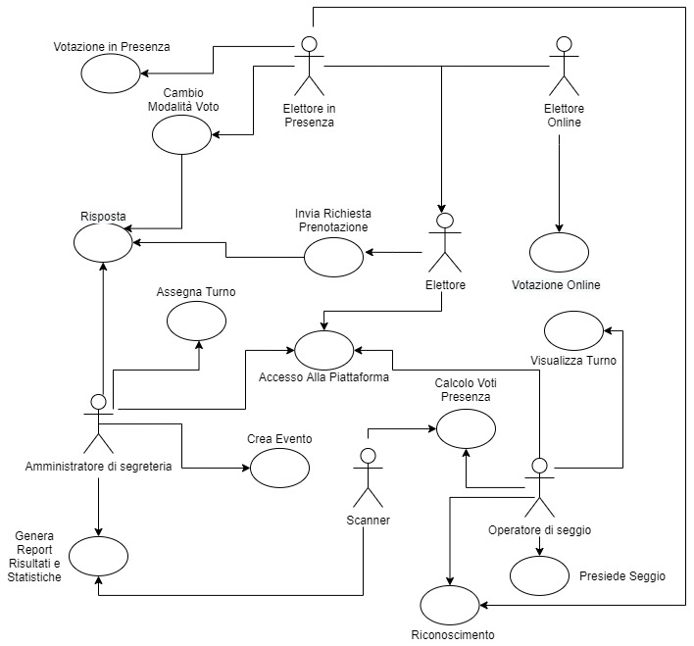

Precondizione: l’amministratore, l’operatore e l’elettore accedono alla piattaforma per usufruire delle rispettive funzionalità.
L’amministratore di segreteria crea un evento specificando il motivo, il regolamento, la data, l’ora di inizio e l’ora di fine, il luogo, gli utenti con diritto di voto e le liste da votare.
Successivamente l’amministratore di segreteria assegna il turno di lavoro per gli operatori di seggio disponibili per quel determinato evento. Essi potranno visualizzare il turno sulla propria dashboard.
Una volta visualizzato l’evento, l’utente-elettore potrà prenotarsi, inviando una richiesta in base al tipo di votazione che desidera effettuare:
- Per la votazione in presenza ha due modalità:
- Telefonicamente, chiamando la segreteria e riferendo nome, cognome, professione, email e numero di telefono;
- Online, compilando un modulo con nome, cognome, professione, email, numero di telefono e scansionando un documento di riconoscimento.
Infine, attenderà la risposta da parte di un amministratore della segreteria.
- Per la prenotazione online invia tramite il sistema un documento che certifichi la motivazione della richiesta stessa, attendendo sempre la risposta da parte dell’amministratore di segreteria.
Una volta effettuata la prenotazione, potrebbero insorgere dei problemi e all’utente deve essere data la possibilità di poter cambiare la modalità di voto per la votazione in presenza. Se la richiesta per la votazione in presenza viene accettata, il giorno delle votazioni l’utente si recherà presso il seggio, presieduto dall’operatore di seggio e, dopo esser stato indentificato da quest’ultimo, esprimerà la sua preferenza.
Se la richiesta per la votazione online è stata accettata, l’elettore, il giorno delle elezioni, entrerà nel sistema (inserendo email, nome utente e password) e accedendo all’evento sulla propria dashboard, potrà esprimere la sua preferenza di voto.
Al termine delle votazioni, gli operatori di seggio procederanno ad effettuare lo spoglio delle votazioni tenutesi in presenza, anche attraverso l’utilizzo dello scanner, ed inseriranno, a conteggio finito, i risultati all’interno del sistema, accedendo con le proprie credenziali.
Infine lo scanner o la segreteria genereranno un report per i risultati finali ed un file relativo alle statistiche degli orari più affollati nei giorni delle elezioni. Successivamente l’amministratore di segreteria pubblicherà il tutto all’interno del sistema e verrà inviata una notifica a tutti gli utenti che potranno visualizzare i documenti caricati sulla propria dashboard.

C. Architettura Software

C.1The static view of the system: Component Diagram
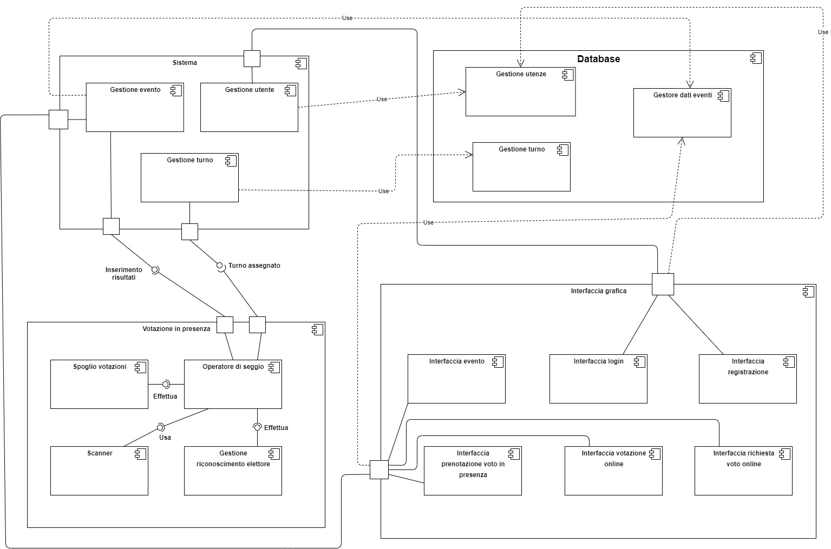
La nostra architettura prevede l’utilizzo di quattro componenti principali:
- Database: intesa come la parte software dove vengono memorizzati i dati relativi agli utenti e agli eventi.
- Sistema: intesa come la parte software che permette agli utenti di interagire con le funzionalità del sistema stesso.
- Votazione in Presenza: intesa come la parte software dove i risultati delle votazioni in presenza, calcolati con l’aiuto dello scanner, vengono inseriti dall’operatore e visualizzati sulla dashboard, per un determinato evento.
- Interfaccia grafica (GUI): intesa come la parte software che permette di far interagire gli utenti, con facilità e semplicità, con il sistema stesso.

- Comp1: Database
La componente database si occupa della memorizzazione dei dati, in particolare di tutti i dati relativi agli eventi (prenotazioni, votazioni, ecc.), delle credenziali per gli account degli utenti (elettori, operatori di seggio e amministratori della segreteria) e delle turnazioni di lavoro associati agli operatori di seggio. Verrà effettuata la pulizia del Database dopo un tempo specifico, permettendo la cancellazione di utenti, eventi, voti, prenotazioni e turnazioni. Le dipendenze, dei componenti relativi al sistema, sono state inserite in quanto, l’errata gestione di una componente del database porta ad una mancata attivazione del componente all’interno della macro-componente sistema.

- Comp2: Sistema
La componente sistema ha al suo interno la gestione dell’account degli operatori, elettori e amministratori, dell’evento (prenotazioni, votazioni, ecc.) e delle turnazioni associate agli operatori di seggio. La componente “Gestore Turno” verrà collegata mediante l’interfaccia “Turno assegnato” alla componente “Operatore di Seggio”, all’interno della votazione in presenza, in quanto la turnazione viene assegnata all’operatore. Inoltre la componente “Gestore Evento” viene collegata mediante l’interfaccia “Inserimento risultati” con la componente “Operatore di Seggio”, in quanto, al termine delle votazioni, l’operatore inserisce i risultati delle votazioni in presenza all’interno del sistema. Le dipendenze dei componenti del sistema con i componenti del database, sono state inserite in quanto l’errata gestione di una componente del db porta ad una mancata attivazione del componente all’interno del sistema stesso. Inoltre tutte le componenti del sistema sono legate alle relative interfacce grafiche all’interno della macro componente GUI.
Corrispondenza con i Requisiti Funzionali:
- RF2: Creazione evento con associati giorni e orari di apertura del seggio
- RF3: Creazione e gestione delle turnazioni degli operatori di seggio
- RF5: Votazione online
- RF9: Report votazioni e statistiche orari più affollati

- Comp3: Votazione in presenza
La componente votazione in presenza è formata a sua volta da altre tre componenti relative ad uno specifico evento: spoglio votazioni, operatore di seggio e scanner. Una volta terminata la votazione in presenza gli operatori iniziano lo spoglio, utilizzando anche lo scanner, e accedono al sistema per poter caricare il numero di preferenze conteggiate. La componente “Operatore di Seggio” verrà collegata mediante l’interfaccia “Turno assegnato” alla componente “Gestore Turno”, all’interno del sistema, in quanto all’operatore viene assegnata una turnazione. Inoltre la componente “Operatore di Seggio” viene collegata mediante l’interfaccia “Inserimento risultati” con la componente “Gestore Evento”, in quanto, al termine delle votazioni, l’operatore inserisce i risultati delle votazioni in presenza all’interno del sistema. I risultati dello spoglio verranno inseriti nel database e visualizzati sulla dashboard di ogni utente.
Corrispondenza con i Requisiti Funzionali:
- RF4: Prenotazione ingresso al seggio
- RF7: Riconoscimento presso seggio
- RF8: Conteggio automatico voti cartacei dati in presenza e voti online

- Comp4: Interfaccia grafica (GUI)
La componente interfaccia grafica (GUI) ha al suo interno le interfacce relative all’evento, al login e alla registrazione da parte di un utente (elettore, amministratore, operatore di seggio), alla prenotazione per la votazione in presenza, alla richiesta per la votazione online e alla scheda elettorale digitale con cui l’utente, il giorno delle elezioni, potrà esprimere la sua preferenza.
Le dipendenze, dei componenti relativi all’interfaccia grafica, sono state inserite in quanto, la mancata gestione di una componente porta ad una mancata attivazione del componente all’interno della GUI. Inoltre queste componenti vengono collegate con le componenti che si trovano all’interno della macro componente Sistema, in quanto permettono l’interazione grafica con il sistema stesso.

C.2 The dynamic view of the software architecture: Sequence Diagram
- SD1: Creazione Evento
L’Amministratore di segreteria effettua il login nel Sistema e quest’ultimo verifica le credenziali all’interno del Database. Successivamente l’Amministratore crea l’Evento specificando il motivo, il regolamento, la data, l’ora di inizio e l’ora di fine, il luogo, gli utenti con diritto di voto e le liste da votare, con i relativi candidati. Una volta creato, l’Evento verrà salvato all’interno del Database. L’Evento sarà visibile all’interno del Sistema, che procederà all’invio di una notifica all’Amministratore della segreteria. Infine verrà avvisato l’Elettore attraverso una notifica che potrà accedere all’Evento dalla propria dashboard.
Requisito preso in considerazione: RF2: Creazione evento con associati giorni e orari di apertura del seggio.
Componente preso in considerazione: Comp2: Sistema.

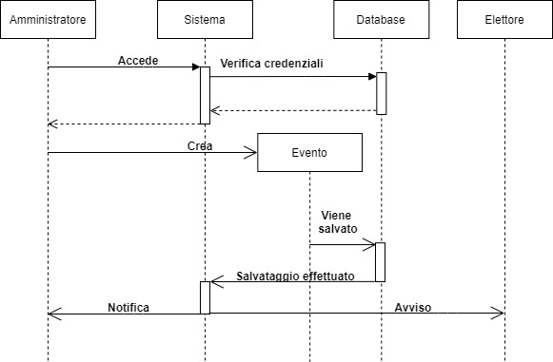

- SD2: Turnazioni Operatore
Una volta creato l’Evento (REF Creazione Evento, operatore che permette di inserire un SD all’interno di un altro), l’Amministratore di segreteria gestirà e assegnerà un Turno ad un Operatore di seggio. Il Turno assegnato, verrà memorizzato all’interno del Database e si effettuerà il salvataggio nel Sistema del Turno stesso. Infine il Sistema invierà una notifica di assegnazione del Turno all’Operatore che potrà visualizzare sulla propria dashboard, accedendo con le proprie credenziali all’interno dell’applicazione.
Requisito preso in considerazione: RF3: Creazione e gestione delle turnazioni degli operatori di seggio.
Componente preso in considerazione: Comp2: Sistema.

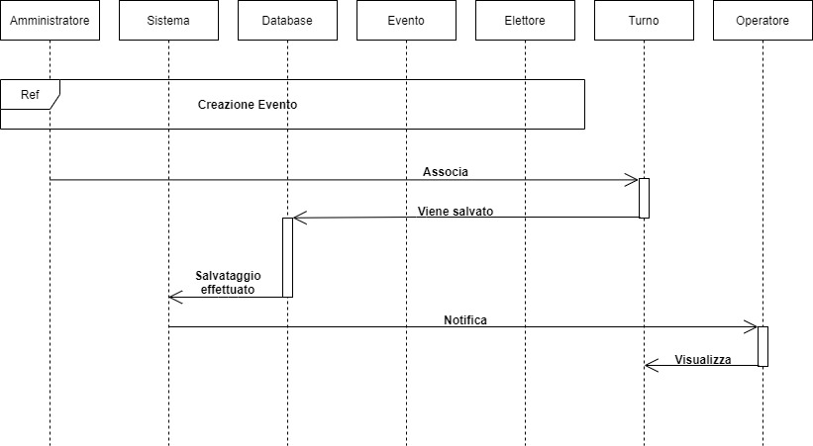

- SD3: Prenotazione Votazione Presenza
Dopo la creazione dell’Evento (REF Creazione Evento), si può effettuare una scelta con l’operatore ALT:
- L’Elettore effettua il login nel Sistema che verifica le credenziali all’interno del Database. Successivamente l’Elettore invia la richiesta online di prenotazione per la votazione in presenza compilando un modulo con nome, cognome, professione (studente, professore, amministratore, ecc.), email, numero di telefono, scansione di un documento di riconoscimento. L’Amministratore, prima di assegnare una fascia oraria e di confermare la prenotazione, verificherà le fasce orarie libere all’interno del Database. Infine assegna la fascia oraria all’Elettore.
- L’Elettore effettua la prenotazione per l’ingresso al seggio in modalità telefonica, chiamando la segreteria e fornendo gli stessi campi definiti per la modalità online (per eventuali documenti, si effettuerà la scansione degli stessi e si invieranno per email). L’Amministratore, prima di assegnare una fascia oraria e di confermare la prenotazione, verificherà le fasce orarie libere all’interno del Database. Infine, viene assegnata la fascia oraria all’Elettore.
In entrambi i casi, la prenotazione verrà confermata e l’Elettore diventa un ElettoreInSede.
Requisito preso in considerazione: RF4: Prenotazione ingresso al seggio.
Componente preso in considerazione: Comp3: Votazione in presenza.
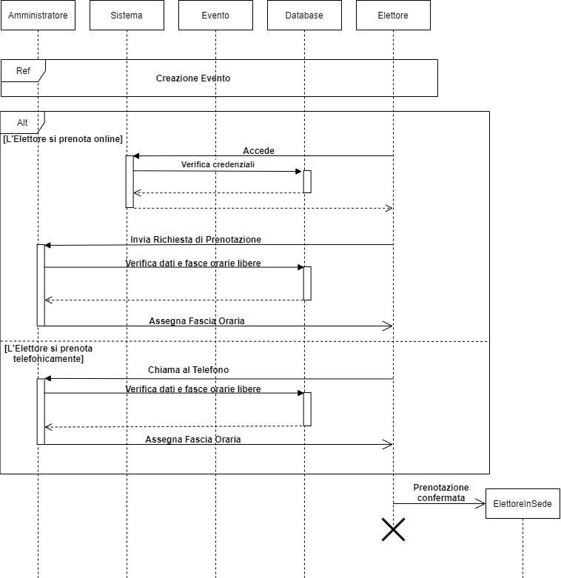

- SD4: Prenotazione Votazione Online
Dopo la creazione dell’Evento (REF Creazione Evento), l’Elettore effettua il login all’interno del Sistema, che verificherà le credenziali all’interno del Database, per poter inviare la richiesta per effettuare la votazione online. L’Elettore dovrà comprovare la condizione espressa inserendo, nell’apposita sezione “Richiesta votazione online”, tutti gli allegati richiesti: certificati e anagrafica. Una volta allegati, il Sistema caricherà sul Database i vari certificati e l’Amministratore di segreteria riceverà una notifica del caricamento effettuato da parte dell’Elettore. Successivamente, la stessa, procederà nel verificare i documenti inseriti. Anche in questo caso si può effettuare una scelta con l’operatore ALT:
- L’Amministratore di segreteria conferma la richiesta dell’Elettore, che verrà memorizzata all’itnerno del Database, al quale sarà inviata una notifica dell’esito del controllo. La conferma della richiesta di prenotazione comporta il cambiamento dell’Elettore a ElettoreOnline.
- L’Amministratore di segreteria, nega la richiesta da parte dell’Elettore di poter svolgere la votazione online in quanto ritiene non validi i motivi espressi all’interno dei certificati caricati. Anche in questo caso la risposta da parte dell’Amministratore verrà salvato all’interno del Database e all’Elettore sarà inviata una notifica di rifiuto della richiesta. La negazione della richiesta di prenotazione comporta il cambiamento dell’Elettore a ElettoreInPresenza.
Requisito preso in considerazione: RF5: Votazione online.
Componente preso in considerazione: Comp2: Sistema.

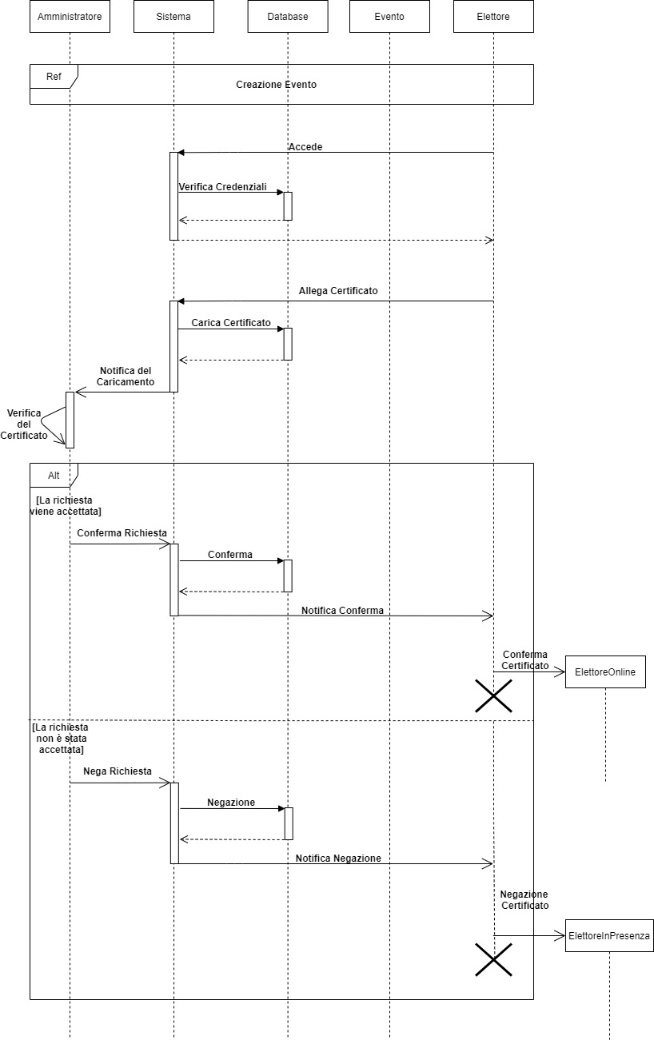
- SD5: Cambiamento Modalità
Dopo aver effettuato la prenotazione in presenza per un determinato Evento (REF Prenotazione Votazione Presenza), l’Elettore accede al Sistema e attende che quest’ultimo gli conceda l’accesso, verificando le credenziali all’interno del Database. L’Elettore può decidere di cambiare la modalità di voto in quanto malato di COVID-SARS19 o per motivi di lavoro. Esso dovrà comprovare la condizione espressa inserendo, nell’apposita sezione “Richiesta votazione online”, tutti gli allegati richiesti: certificati e anagrafica. Una volta allegati, il Sistema caricherà sul Database i vari certificati e l’Amministratore di segreteria riceverà una notifica del caricamento effettuato da parte dell’Elettore. Successivamente, la stessa, procederà nel verificare i documenti inseriti. Anche in questo caso si può effettuare una scelta con l’operatore ALT:
- L’Amministratore di segreteria conferma la richiesta dell’Elettore, che verrà memorizzata all’itnerno del Database, al quale sarà inviata una notifica dell’esito del controllo. La conferma della richiesta di prenotazione comporta il cambiamento dell’Elettore a ElettoreOnline.
- L’Amministratore di segreteria, nega la richiesta da parte dell’Elettore di poter svolgere la votazione online in quanto ritiene non validi i motivi espressi all’interno dei certificati caricati. Anche in questo caso la risposta da parte dell’Amministratore verrà salvato all’interno del Database e all’Elettore sarà inviata una notifica di rifiuto della richiesta. La negazione della richiesta di prenotazione comporta il cambiamento dell’Elettore a ElettoreInPresenza.
Requisito preso in considerazione: RF6: Cambiamento delle modalità di voto.

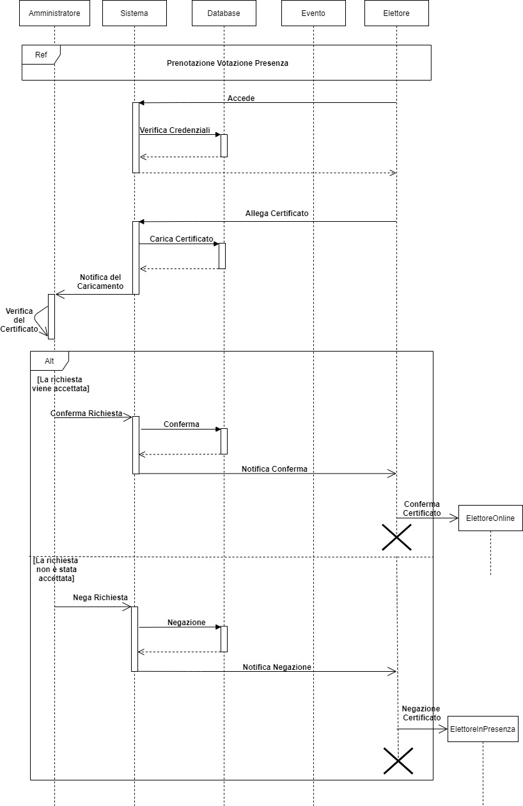
- SD6: Votazione Presenza
Dopo aver effettuato la prenotazione in presenza per un determinato Evento (REF Prenotazione Votazione Presenza), l’ElettoreInSede si presenterà presso il seggio il giorno delle elezioni e darà il suo documento di riconoscimento (carta d’identità, patente, libretto dello studente) all’Operatore di seggio. Quest’ultimo verificherà l’identità dell’Elettore stesso, restituendo infine il documento. Successivamente si può effettuare una scelta con l’operatore ALT:
- L’Operatore di seggio accede al Sistema con le proprie credenziali e quest’ultimo verifica le credenziali all’interno del Database. Accede alla lista degli utenti prenotati, nella sezione “Lista utenti”, per un determinato evento. Infine l’Operatore verificherà la prenotazione dell’ElettoreInSede all’interno dell’applicazione.
- L’Operatore di seggio richiede la lista stampata all’Amministratore di segreteria, che accederà al Sistema e quest’ultimo verificherà le credenziali all’interno del Database. Infine l’Operatore verificherà la prenotazione dell’ElettoreInSede sulla lista cartacea.
Una volta verificata l’identità e la prenotazione, l’Operatore darà la scheda elettorale all’ElettoreInSede che voterà in piena segretezza. Espressa la sua preferenza, porrà la scheda elettorale all’interno dell’urna.
Requisito preso in considerazione: RF7: Riconoscimento presso seggio.
Componente preso in considerazione: Comp3: Votazione in presenza.

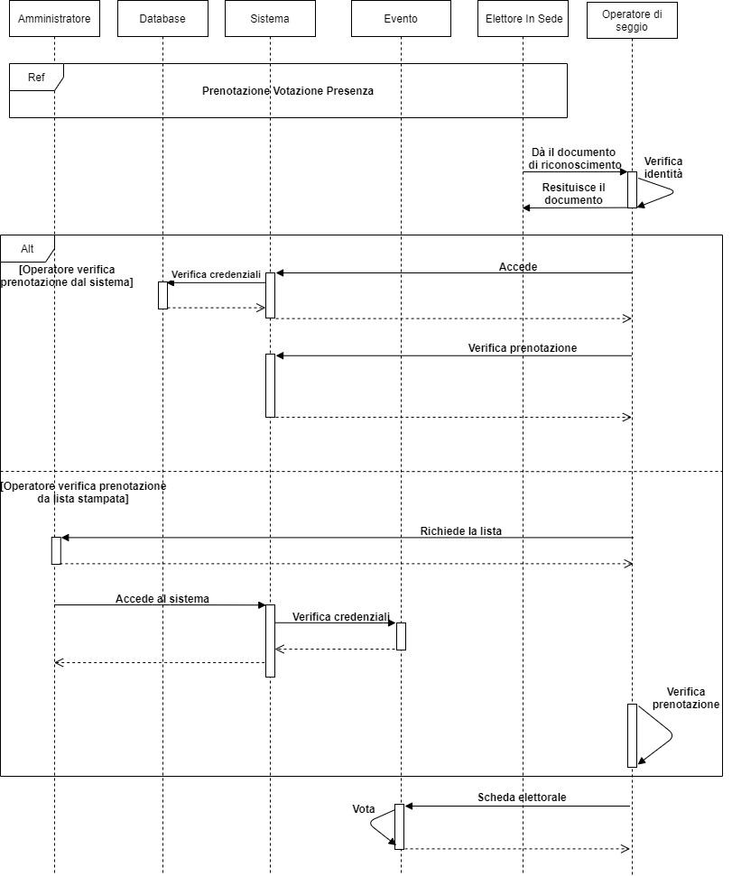
- SD7: Votazione Online
Dopo aver effettuato la prenotazione per la votazione online (REF Prenotazione Votazione Online), il giorno delle votazioni l’ElettoreOnline accederà al Sistema attraverso le sue credenziali, che verranno verificate all’interno del Database. Successivamente, l’ElettoreOnline si collegherà all’Evento che visualizzerà sulla propria dashboard. Il Sistema richiederà l’identificazione dell’ElettoreOnline che si autenticherà via webcam. A quel punto, il Sistema verificherà l’identità dell’Elettore che voterà tramite la SchedaElettorale elettronica. Quest’ultima invierà le preferenze di voto espresse al Sistema che procederà nel registrare i dati all’interno del Database. Solo dopo il salvataggio completato l’ElettoreOnline riceverà una notifica di avvenuta votazione con un pop-up “Votazione avvenuta con successo!”.
Requisito preso in considerazione: RF5: Votazione online.
Componente preso in considerazione: Comp2: Sistema.

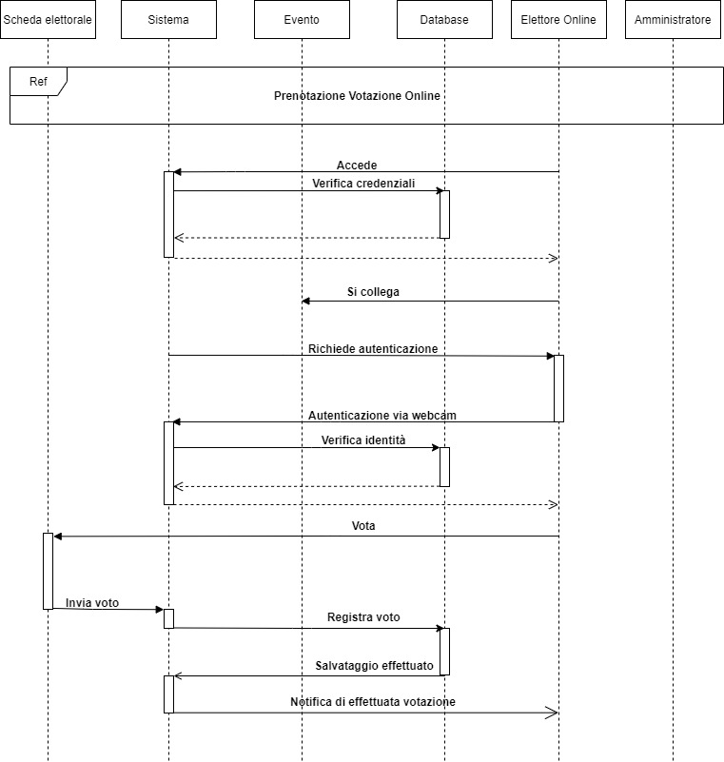
- SD8: Caricamento Risultati Voti Presenza
Dopo aver effettuato la votazione in presenza (REF Votazione Presenza), quindi una volta chiusi i seggi, si procede allo spoglio e si possono scegliere due modalità con l’operatore ALT:
- Per velocizzare questa pratica si assegna il compito dello spoglio ad uno Scanner che riconosce le schede nulle da quelle bianche, quelle a favore e quelle contro. Alla fine del conteggio, lo Scanner inserirà i voti all’interno del Sistema, il quale li salverà nel Database.
- Per essere scrupolosi, anche gli Operatori di seggio possono controllare tutte le schede, conteggiarle e inserire i risultati all’interno del Sistema. Quest’ultimo salverà i voti conteggiati all’interno del Database.
In entrambi i casi quindi, si riporteranno il numero di voti sul sistema (escludendo le schede nulle, ma riportando solamente i voti a favore, i contro e le schede bianche).
Requisito preso in considerazione: RF8: Conteggio automatico voti cartacei dati in presenza.
Componente preso in considerazione: Comp3: Votazione in presenza.

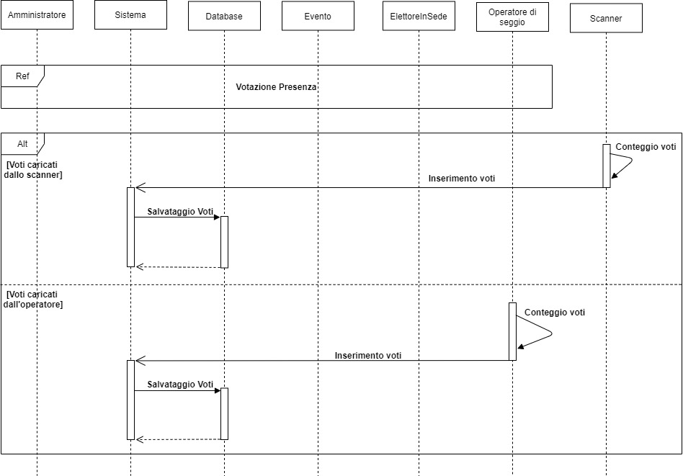
- SD9: Pubblicazione Risultati e Report
Al termine delle elezioni, dopo aver caricato nel Sistema i voti delle votazioni in presenza e delle votazioni online (REF Caricamento Risultati Voti Presenza, REF Votazione Online), si sommano entrambi per avere i risultati finali delle votazioni. Il Sistema preleva i dati sulle votazioni dal Database, effettua il calcolo sommando voti in presenza e voti online e salva il tutto nel Database. In seguito ci saranno due metodi per procedere alla creazione dei report, attraverso l’operatore ALT:
- Si creano automaticamente, attraverso l’utilizzo dello Scanner che preleva il calcolo precedentemente registrato nel Database, i report dei risultati e le statistiche relative agli orari più affollati, i giorni delle votazioni. Successivamente lo scanner invierà tutti i file all’interno del Sistema.
- L’Amministratore disegreteria crea i file relativi ai report dei risultati delle votazioni e alle statistiche che verranno successivamente inseriti all’interno della dashboard. Dopo aver effettuato l’accesso al Sistema con le proprie credenziali, opportunatamente verificate nel Database, l’Amministratore si collegherà nella pagina dell’Evento ed infine creerà report e statistiche, prelevando il calcolo dal Database, e le invierà al Sistema.
Il Sistema salverà tutti i file all’interno del Database e li pubblicherà. Infine invierà una notifica all’elettore, il quale accederà all’intero della propria dashboard attraverso le sue credenziali, e consulterà i report.
Requisito preso in considerazione: RF9: Report votazioni e statistiche orari più affollati.
Componente preso in considerazione: Comp2: Sistema.

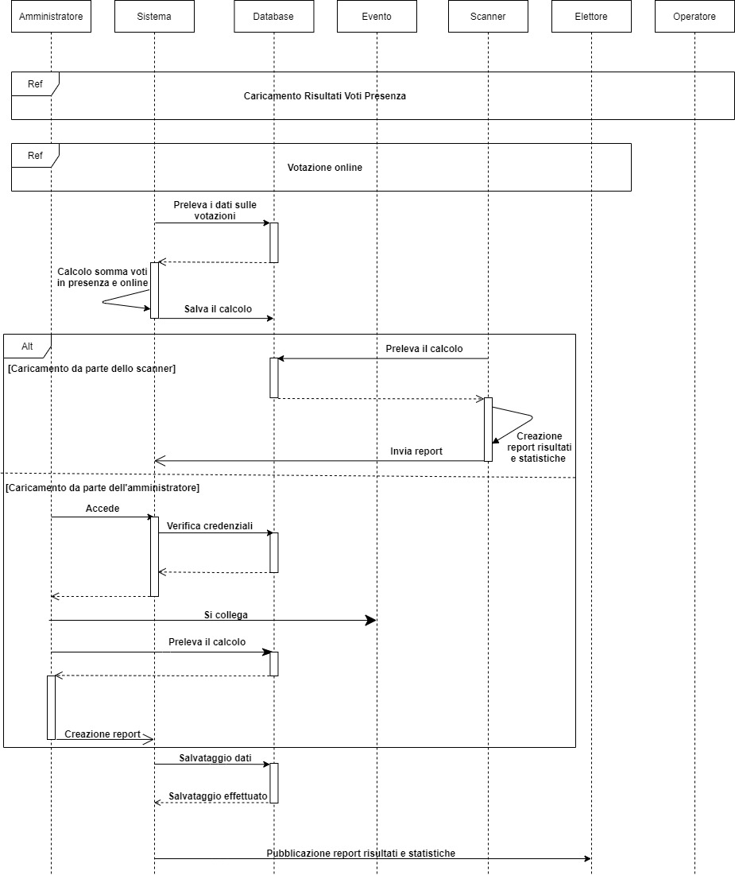

D. Design Decisions
Le Design Decisions più importanti sono contrassegnate in rosso:

- D1) Come memorizzare i dati all’interno del Database?
Il database contiene tutti i dati inviati dagli utenti del nostro sistema. La consultazione dell’intero database è permessa soltanto a livello amministrativo. I dati verranno salvati nel database, in un hard disk da un 1 terabyte. Verrà creato il database tramite la piattaforma phpMyAdmin e tutti i dati verranno inseriti all’interno delle tabelle SQL. Le interrogazioni verranno effettuate con delle query che restituiranno i record richiesti.

- D2) Come viene gestito il sovraccarico del Database?
Per quanto riguarda il sovraccarico del database, la pulizia verrà effettuata la notte di ogni primo dell’anno solare sugli eventi, le preferenze di voto e le turnazioni, datate oltre 5 anni. Verranno cancellati i dati all’interno delle rispettive tabelle SQL. Non sarà inoltre presente un’interfaccia grafica per la gestione del sovraccarico del DB, in quanto il tutto viene gestito in modo automatico.

- D3) Come viene garantita l’unicità e la non modificabilità del voto?
Quando un utente (nel caso della votazione online) effettua l’accesso all’interno del sistema, ha associato un ID. Nel momento in cui un utente con un ID accede all’evento ed esprime la sua preferenza, nel sistema verrà registrato che l’utente con quel determinato ID ha appena votato, non verrà visualizzata la preferenza espressa (in modo da non risalire all’elettore stesso) e si renderà “non disponibile” l’evento per votare una seconda volta.
Rendendo “non disponibile” l’evento, non si permetterà all’utente di poter modificare la preferenza espressa in precedenza. Inoltre l’elettore, visualizzerà il messaggio “Hai già espresso la tua preferenza per questo evento” se proverà ad accedere ad esso.

- D4) Come viene garantita la segretezza del voto online?
La segretezza del voto di un utente viene garantita mediante la crittografia e registrato nel database per far sì che anche chi ha accesso a quest’ultimo non ha modo di risalire alla preferenza espressa dall’elettore. Per quanto riguarda la crittografia abbiamo deciso di utilizzare il protocollo sha2 in quanto semplice e molto sicuro per l’uso che ne dovremmo fare. I sistemi di autenticazione devono essere configurati in modo da controllare gli accessi ai dispositivi e agli applicativi, tramite credenziali (username e password). La politica di gestione delle password dovrebbe essere definita e documentata, con indicazione della lunghezza minima e dei criteri per la scelta delle password. Ancora meglio sarebbe utilizzare sistemi di verifica a due fattori (2FA).

- D5) Come viene garantita la segretezza della votazione in presenza?
Per poter garantire il miglior livello di segretezza, bisogna permettere al votante di inserire la propria scheda di voto all’interno dell’urna in modo che l’operatore di seggio non possa vedere la preferenza espressa dall’elettore. Per quanto riguarda la crittografia abbiamo deciso di utilizzare il protocollo sha2 in quanto semplice e molto sicuro per l’uso che ne dovremmo fare. I sistemi di autenticazione devono essere configurati in modo da controllare gli accessi ai dispositivi e agli applicativi, tramite credenziali (username e password). La politica di gestione delle password dovrebbe essere definita e documentata, con indicazione della lunghezza minima e dei criteri per la scelta delle password. Ancora meglio sarebbe utilizzare sistemi di verifica a due fattori (2FA).

- D6) Come viene gestito l’accesso alla piattaforma?
La nostra piattaforma sarà dotata dei migliori protocolli di sicurezza e di crittografia, preservando, in questo modo, l’anonimato.

- D7) Come viene garantito l’anonimato del voto?
L’accesso alla piattaforma viene effettuato da diversi tipi di utente. La registrazione e il login, all’interno del sistema, avvengono tramite una form grafica che richiede tutti i dati necessari per l’accesso. Successivamente è possibile inviare i dati tramite l’uso dei pulsanti (accedi o registrati). Per il login, il sistema mostrerà la dashboard dell’utente, se i dati sono corretti altrimenti un messaggio di errore (“username e/o password errati”), mentre per il sign-up verrà visualizzato un messaggio di conferma dell’avvenuta registrazione o errore nell’inserimento dei dati.

- D8) Come avviene la votazione online?
L’utente accederà all’evento identificandosi tramite una fotocamera, se il riconoscimento andrà a buon fine, verrà mostrata una scheda elettorale elettronica.
Su di essa l’utente potrà visualizzare una lista dei candidati con le relative checkbox e il regolamento di voto. Una volta selezionate le preferenze possibili l’elettore potrà pocedere all’invio tramite la presenza di un pulsante, se le preferenze selezionate non rispettano il regolamento verrà mostrato un messaggio di errore e il voto non verrà inviato.

- D9) Perché viene utilizzato lo scanner?
Lo scanner verrà utilizzato per facilitare il conteggio dei voti in presenza e di conseguenza alleggerire il carico di lavoto degli operatori.
Lo scanner distingue, tramite un particolare software di scansione, le schede nulle e valide con le relative preferenze. Successivamente invierà i dati scansionati al sistema tramite una connessione wireless. Lo scanner utilizzato dalle Università sarà PDS-5000, uno scanner professionale per documenti che ha le seguenti funzionalità: auto-allineamento, ritaglio automatico, auto-rotazione (per allineare le immagini scansionate e assicurare un risultato professionale), rimozione della pagina bianca (le immagini vuote scansionate possono essere rilevate e rimosse automaticamente, in modo da ridurre le dimensioni del file e i tempi di preparazione dei documenti), soglia dinamica (quando le immagini e il testo sono di difficile lettura a causa della densità del colore, la funzione di Soglia Dinamica per schiarire o scurire le immagini in base alla necessità permette di ottenere documenti chiari, nitidi e semplici da leggere. I livelli di tonalità chiari e scuri possono essere regolati in modo da migliorare la leggibilità dei documenti), elaborazione sfondo (i colori indesiderati vengono uniformati e rimossi, come pure le linee e le ombre), riempimento e rimozione dei bordi (la rimozione di bordi non necessari permette di ottenere pagine pulite e senza ombre). Il costo di questo scanner è di 1.217,80 € IVA inclusa, un prezzo accessibile per tutte le università.
- D10) Come saranno strutturati i file dei report e delle statistiche?
A seggi chiusi l’amministratore di segreteria o lo scanner procederanno nel creare i file dei report e delle statistiche.
Tramite una pagina presente nella dashboard dell’amministratore, esso potrà richiedere il calcolo dei voti e delle statistiche che verranno in seguito esportati in un file excel.
Il sistema renderà il file pubblico e visualizzabile a tutti gli utenti.
Per quanto riguarda lo scanner, avrà un software in grado di generare automaticamente i file e renerdli pubblici sul sistema.
- D11) Come vengono gestite le diverse tipolgie di utenze?
Ogni tipologia di utente ha accesso ad una diversa dashboard.
Dopo l’accesso, all’utente sarà visibile la sua dashboard che mostrerà tutte le funzionalità disponibili.
Tutte le dashboard presentano in alto a destra un pulsante di logout e una sezione delle notifiche.
Per il resto sono così differenziate:
- La dashboard Amministratore mostrerà un menu “Eventi” per creare/cancellare gli eventi, un menu “Operatori” per visualizzarli e gestirne i turni di lavoro e un menu “Risultati” per gestire statistiche, report e votazioni di ogni evento;
- La dashboard Operatore mostrerà un menu “Eventi” per visualizzare gli elettori prenotati per un determinato evento, al quale accederà e attraverso la funzionalità “Scanner e risultati” attiva la scansione delle schede elettorali e/o inserisce manualmente i risulati dei voti in presenza, e un menu “Lavoro” per visualizzare i propri turni;
- La dashboard Elettore mostrerà un menu “Eventi” con due sottomenu:
c.1) “Tutti gli eventi” per visualizzare la lista completa degli eventi ai quali può accedere tramite l’opzione di prenotazione;
c.2) “I tuoi eventi” per visualizzare la lista degli eventi per cui si è prenotato con un’opzione “Vota”, accessibile solo nella fascia oraria consentita delle votazioni, per votare all’evento selezionato.

- D12) Come sarà gestito il livello di accessibilità?
Per gli utenti che hanno problemi visivi saranno messe a disposizione diverse funzionalità accompagnate da tools per permettere una buona performance (icone più grandi, lente di ingrandimento, usare colori complementari difficili da confondere).
- D13) Quali sono i linguaggi di programmazione utilizzati?
Il linguaggio di programmazione utilizzato sarà Java, accompagnandolo con JavaFX per la creazione grafica del sistema. A livello grafico, anche con Java, sarà possibile rispettare l’usabilità e quindi creare un applicativo semplice e intuitivo ma allo stesso tempo funzionale per le varie esigenze delle diverse utenze. Per lo storage dei dati abbiamo deciso di utilizzare MySQL, che si connette in modo facile e veloce con Java. Abbiamo discusso su quale tipo di tecnologia utilizzare e alla fine abbiamo deciso di implementare MySQL piuttosto che NOSQL. In questo modo potremo effettuare mensilmente un dump del database ed avere informazioni utili su tutti gli utenti.
- D14) Come si tratta la sensibilità dei dati e la loro protezione?
Trattandosi di dati molto sensibili saranno previste protezioni specifiche per quanto riguarda la loro gestione. Tali dati dovranno essere protetti in modo da evitare intrusioni e causare la violazione della privacy. Sarà prevista l’installazione di un firewall e un riconoscimento per svolgere la votazione online in maniera sicura sul sistema.

- D15) Come viene garantita la correttezza dei dati?
Per la creazione dell’evento, la turnazione e la scelta dell’operatore la correttezza viene garantita dall’inserimento manuale dei dati da parte dell’amministratore e dal corretto funzionamento del Database.
Per il sign-up dell’utente si invierà all’email, specificata in fase di registrazione, la conferma dei dati ed infine verranno inseriti all’interno del db.
Per la votazione online la correttezza dei dati viene garantita da una programmazione efficiente che permette di memorizzare il voto espresso dall’utente all’interno del Database.
Per la votazione in presenza lo scanner avrà un software con elevate prestazioni che riduce al minimo gli errori e le scansioni delle schede avverranno correttamente.

- D16) Come vengono gestite le notifiche?
Nel nostro sistema verranno gestite le notifiche relative alla creazione di un evento, all’assegnazione di un turno per l’operatore di seggio, alla richiesta per la votazione online e il cambio della modalità di voto, alla conferma dell’avvenuta votazione online e ai report dei risultati e delle statistiche di un determinato evento.
Ci sarà una sezione delle notifiche dove ogni tipologia di utenza potrà visualizzare i messaggi ricevuti. Nello specifico:
- L’Amministratore riceverà le notifiche relative alla corretta creazione dell’evento, alla richiesta da parte dell’utente relativa alla votazione online e per il cambio della modalità di voto;
- L’Operatore di seggio riceverà la notifica relativa all’assegnazione del turno;
- L’Elettore riceverà le notifiche relative ad un evento, alla richiesta per la votazione online, alla richiesta per il cambiamento della modalità di voto, alla conferma dell’avvenuta votazione e ai file dei report.

(DI SEGUITO VENGONO RIPORTATE ALCUNE BOZZE DI DISEGNI DI COME SARANNO ORGANIZZATE LE VOTAZIONI IN PRESENZA E DI ALCUNE DELLE FUNZIONALITA’ RELATIVE AL SISTEMA.)

Votazione in Presenza

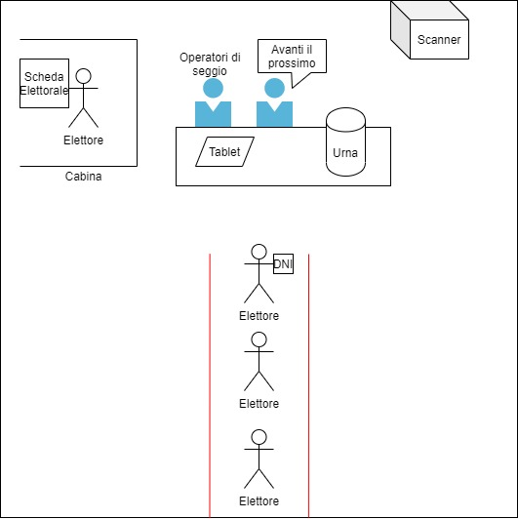

Schermata di accesso al sistema

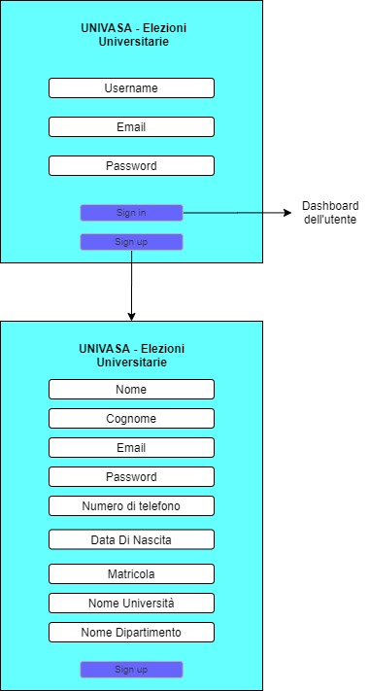

Dashboard Amministratore

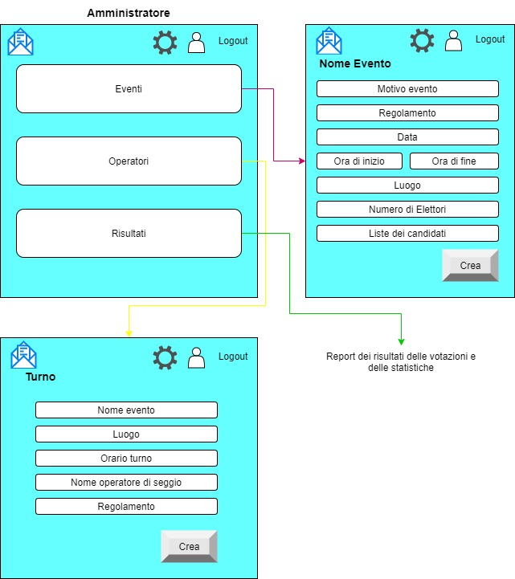

Dashboard Operatore di Seggio

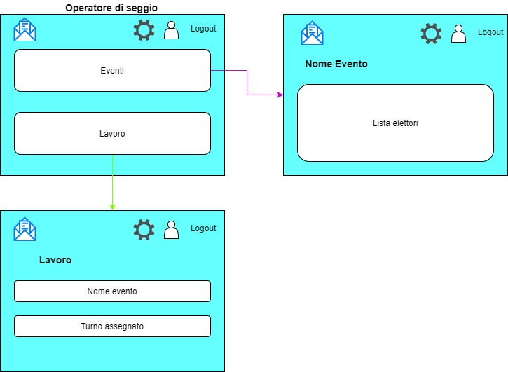

Dashboard Elettore
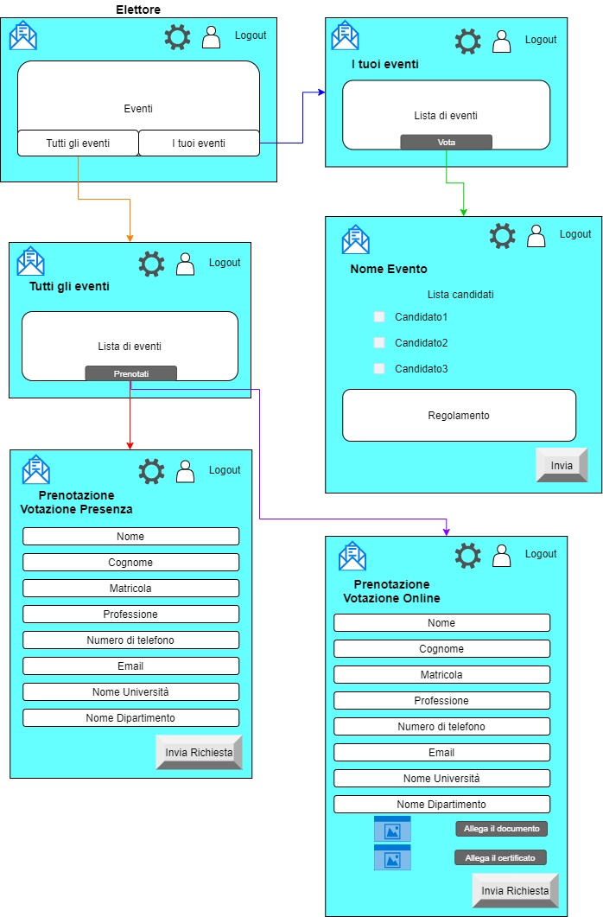

E. Low Level Design

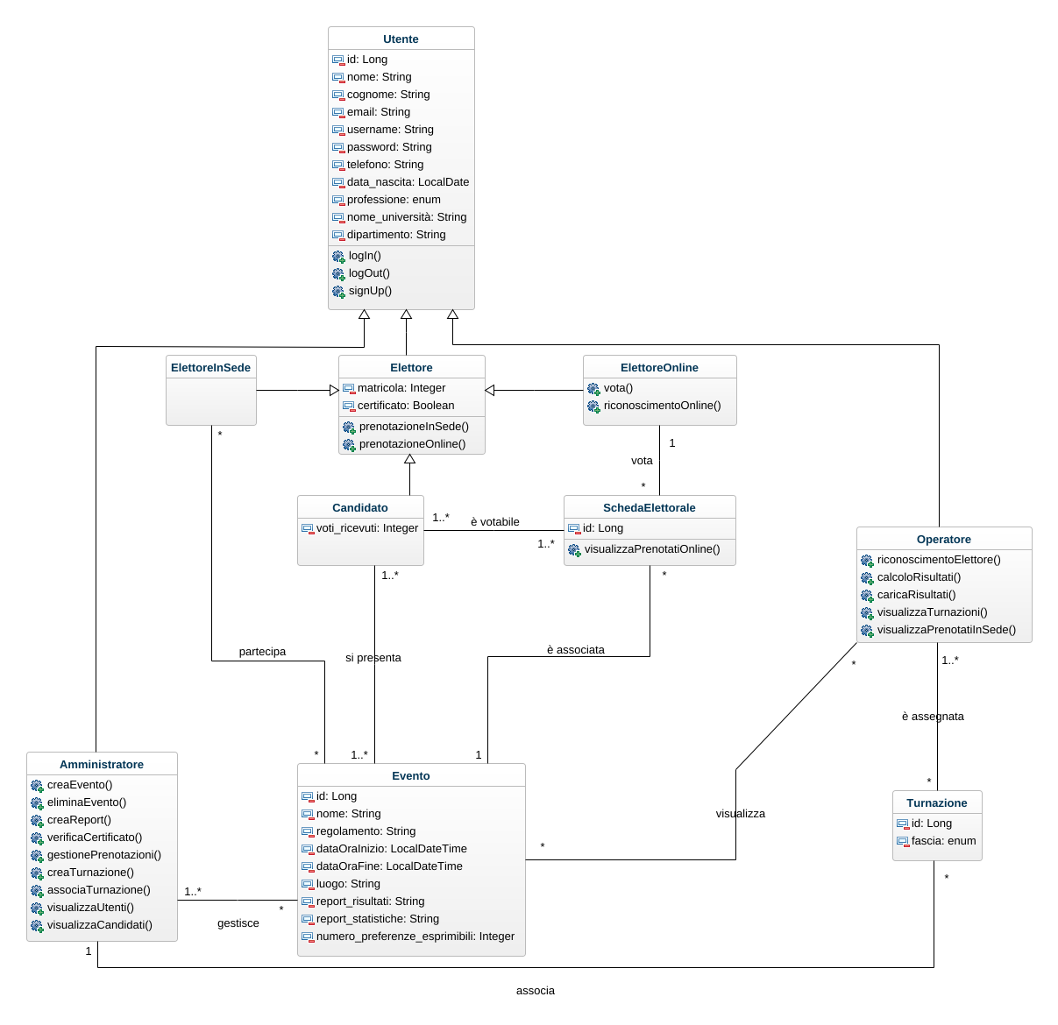
Le classi da noi create sono:
- Utente, avrà al suo interno attributi privati come id, nome, cognome, email, username, password, telefono, data di nascita, professione, nome università e dipartimento. Inoltre avrà i metodi di login, log out e sign in. Inoltre sarà la classe padre delle classi figlie Amministratore, Elettore e Operatore;
- Amministratore, avrà al suo interno diverse operazioni che può svolgere come la creazione di un evento, l’eliminazione dell’evento, la creazione dei report, la verifica del certificato caricato dall’utente per la prenotazione, la creazione della turnazione e l’associazione, la visualizzazione degli utenti prenotati per un determinato evento, la gestione delle prenotazioni e la visualizzazione dei candidati;
- Elettore, una classe padre che si divide a sua volta in:
  - ElettoreInSede, l'utente che voterà presso il seggio. Questa classe si avrà con il valore di default “false” del certificato;
  - ElettoreOnline, l’utente che voterà da remoto. Questa classe avrà al suo interno l’operazione per esprimere la sua preferenza online e il riconoscimento via webcam. Questa classe si avrà con il valore “true” del certificato;
  - Candidato, l’utente che farà parte dei candidati delle elezioni. Questa classe avrà al suo interno il numero di voti ricevuti;
La classe padre avrà al suo interno gli attributi matricola, se studente, e il certificato che sarà di default “false” in quanto ogni Elettore è considerato un ElettoreInSede. Se necessario l’Elettore richiederà la prenotazione online e il certificato sarà verificato dall’Amministratore. Quest’ultimo potrà cambiare il valore a “true” e l’Elettore verrà considerato ElettoreOnline.
Inoltre avrà una serie di operazioni come la prenotazione per la votazione in presenza e la prenotazione per la votazione online;
- Operatore, avrà al suo interno una serie di operazioni che potrà effettuare come il riconoscimento degli elettori, il calcolo dei risultati e il caricamento per le votazioni in presenza, la visualizzazione delle turnazioni e la visualizzazione dei prenotati in sede;
- Evento, avrà al suo interno attributi privati come id, nome, regolamento, la data e l’ora d’inizio, la data e l’ora di fine, luogo, il report dei risultati, il report delle statistiche e il numero di preferenze esprimibili per un determinato evento;
- Turnazione, avrà al suo interno attributi privati come id e fascia oraria;
- SchedaElettorale, avrà al suo interno attributi privati come id. Inoltre ci sarà un metodo che permette il controllo della lista degli elettori prenotati online;
La classe Amministratore svolge diversi compiti come la gestione dell’Evento e l’associazione della Turnazione all’Operatore. L’Amministratore può gestire 0 o più Eventi, mentre un Evento può essere gestito da uno o più Amministratori.
La classe Amministratore può associare zero o più di una Turnazione ad un Operatore, mentre una Turnazione è associata da uno ed un solo Amministratore.
La classe Elettore si divide in ElettoreInSede, ElettoreOnline e Candidato.
L’ElettoreInSede può partecipare a 0 o più Eventi, al quale è prenotato, e ad un Evento possono partecipare 0 o più di un ElettoreInSede. L’ElettoreOnline utilizza 0 o più SchedeElettorali per diversi Eventi, mentre una SchedaElettorale è utilizzata da uno e un solo ElettoreOnline. La SchedaElettorale è associato a uno ed un solo Evento, mentre a un Evento possono essere associate 0 o più SchedeElettorali. Un Candidato può presentarsi per 1 o più Eventi, mentre per un Evento possono presentarsi uno o più di un Candidato. Inoltre il Candidato è votabile in una o più di una SchedaElettorale e nella stessa sono votabili 1 o più Candidati.
L’Operatore di seggio può visualizzare zero o più di un Evento e un Evento può essere visualizzato da zero o più di un Operatore.
L’Operatore è assegnato a zero o più di una Turnazione per diversi Eventi, mentre una Turnazione può essere assegnata a uno o più di un Operatore.


F. Effort Recording
Con il diagramma PERT si vuole produrre una stima dei tempi (e dei relativi costi) che occorrono per lo svolgimento e l’implementazione delle varie attività del gruppo e del sistema. La durata viene calcolata in minuti. Alcune attività presentano dei predecessori, cioè dipendono dall’esistenza di altre attività, mentre i task name che non hanno predecessori non dipendono dall’esistenza di altre attività.

- T1: Creazione del Database per gli utenti
Questo task è fondamentale per permettere la memorizzazione degli utenti (amministratori, operatori di seggio, elettori) che sono registrati all’interno del Database.
PRIORITA’: ALTA
IMPORTANZA: ALTA

- T2: Creazione del Database per gli eventi
Task fondamentale per memorizzare tutti gli eventi programmati e creati dalla segreteria nel Database. Ad ogni evento saranno associati degli attributi, quali: il motivo, il regolamento, la data, l’ora di inizio e l’ora di fine, il luogo, gli utenti con diritto di voto e le liste da votare.
PRIORITA’: ALTA
IMPORTANZA: ALTA

- T3: Creazione della form per effettuare il Login nel sistema
La form realizzata verrà usata dagli utenti già registrati per accedere al sistema, inserendo email, nome utente e password.
PRIORITA’: MEDIA
IMPORTANZA: ALTA

- T4: Creazione della form per effettuare la registrazione di un nuovo utente
La form realizzata verrà usata dagli utenti per registrarsi nel sistema, inserendo nome, cognome, email, username, password, numero di telefono, data di nascita, matricola, professione, nome dell’università che frequenta e il nome del dipartimento.
PRIORITA’: MEDIA
IMPORTANZA: ALTA

- T5: Cancellazione di un utente dal Database
Un utente che elimina il proprio account dal sistema verrà rimosso anche dal Database. Dovranno essere rimossi quindi tutti i dati relativi all’utente.
PRIORITA’: MEDIA
IMPORTANZA: MEDIA

- T6: Creazione del Database per le turnazioni degli operatori
Task fondamentale per memorizzare le turnazioni assegnate a tutti gli operatori.
PRIORITA’: ALTA
IMPORTANZA: ALTA

- T7: Creazione del Database per tenere traccia dei voti
Task fondamentale per memorizzare i voti dati dagli utenti, garantendo comunque la segretezza degli elettori che hanno espresso le proprie preferenze.
PRIORITA’: ALTA
IMPORTANZA: ALTA

- T8: Creazione del Database per tenere traccia delle prenotazioni effettuate dagli utenti
Task fondamentale per memorizzare la prenotazione di ogni utente. La prenotazione memorizzata potrà essere di tipo online o in presenza.
PRIORITA’: MEDIA
IMPORTANZA: MEDIA

- T9: Creazione della form per creare un evento
La form realizzata verrà usata dagli amministratori per creare un nuovo evento e aggiungerlo successivamente al Database. Dovranno essere presenti tutti i campi specificati nel task T2 per poter garantire la creazione dell’evento in maniera corretta.
PRIORITA’: MEDIA
IMPORTANZA: ALTA

- T10: Cancellazione di un evento dal Database
Un evento con informazioni errate o datato deve essere cancellato dal Database, con i relativi dati. All’interno del sistema non sarà possibile modificare un evento, quindi informazioni errate portano inevitabilmente alla distruzione dello stesso.
PRIORITA’: BASSA
IMPORTANZA: MEDIA

- T11: Aggiornamento del Database dopo eventuali modifiche agli utenti
Task fondamentale per aggiornare il Database dopo che un utente è stato cancellato/aggiunto o ha subito modifiche all’interno dei suoi attributi.
PRIORITA’: MEDIA
IMPORTANZA: ALTA

- T12: Creazione della form per associare le turnazioni agli operatori
La form realizzata verrà usata dagli amministratori per vedere gli operatori disponibili e associare loro un turno. Si specificherà il nome dell’evento, il luogo del seggio, il turno assegnato, il nome dell’operatore di seggio e il regolamento associato all’evento stesso.
PRIORITA’: MEDIA
IMPORTANZA: MEDIA

- T13: Cancellazione di una prenotazione dal Database
Una prenotazione può essere cancellata dal Database non appena verrà effettuata la votazione dell’utente che si è prenotato.
PRIORITA’: BASSA
IMPORTANZA: BASSA

- T14: Creazione della form per effettuare la prenotazione al voto in presenza
La form realizzata verrà usata dagli elettori per prenotarsi in presenza ed effettuare la votazione presso il seggio. Nella form verranno specificati il nome e il cognome dell’utente, la matricola (se studente), la professione, il numero di telefono, l’email, il nome dell’università che frequenta e il dipartimento.
PRIORITA’: MEDIA
IMPORTANZA: MEDIA

- T15: Creazione della form per effettuare la richiesta al voto online
La form realizzata verrà usata dagli elettori per prenotarsi previa giustificazione (motivi di salute, motivi di spostamento, motivi di lavoro) ed effettuare la votazione online. Nella form verranno specificati il nome e il cognome dell’utente, la matricola (se studente), la professione, il numero di telefono, l’email, il nome dell’università che frequenta e il dipartimento. Inoltre si dovrà allegare la fotocopia del documento di riconoscimento e il certificato che attesti la motivazione dichiarata.
PRIORITA’: MEDIA
IMPORTANZA: MEDIA

- T16: Aggiornamento del Database relativo agli eventi
Task fondamentale per aggiornare il Database dopo che un evento è stato cancellato/aggiunto.
PRIORITA’: ALTA
IMPORTANZA: ALTA

- T17: Aggiornamento del Database dopo eventuali modifiche delle turnazioni
Task fondamentale per aggiornare il Database dopo che una turnazione è stata cancellata/aggiunta o ha subito modifiche all’interno dei suoi attributi.
PRIORITA’: MEDIA
IMPORTANZA: ALTA

- T18: Creazione della form per votare
La form realizzata verrà usata dagli elettori per votare il candidato scelto e confermare la propria preferenza (task relativo alla votazione online).
PRIORITA’: MEDIA
IMPORTANZA: ALTA

- T19: Creazione della form per caricare i risultati delle votazioni svolte in presenza
La form realizzata verrà usata dagli operatori di seggio, dopo lo spoglio, aiutati dallo scanner, per caricare i risultati del proprio seggio.
PRIORITA’: BASSA
IMPORTANZA: MEDIA

- T20: Cancellazione di un voto dal Database
Un voto effettuato verrà cancellato dal Database trascorso un certo lasso di tempo.
PRIORITA’: BASSA
IMPORTANZA: MEDIA

- T21: Aggiornamento del Database dopo eventuali modifiche alle prenotazioni
Task fondamentale per aggiornare il Database dopo che una prenotazione è stata cancellata/aggiunta o ha subito modifiche all’interno dei suoi attributi.
PRIORITA’: MEDIA
IMPORTANZA: MEDIA

- T22: Creazione dell’avviso di conferma del voto espresso online
L’avviso di conferma verrà visualizzato dall’elettore che si è prenotato per il voto online nel momento in cui ha scelto le sue opzioni (durante la votazione).
PRIORITA’: BASSA
IMPORTANZA: BASSA

- T23: Aggiornamento del Database dopo le avvenute votazioni
Task fondamentale per aggiornare il Database dopo che le votazioni sono terminate, quindi a seggi chiusi.
PRIORITA’: MEDIA
IMPORTANZA: ALTA

- T24: Creazione di una funzione di calcolo per i risultati delle votazioni
La funzione di calcolo servirà per mostrare i risultati delle votazioni e per ottenere un valore statistico valido. Il risultato sarà la somma dei voti online e dei voti in presenza, caricati dagli operatori di seggio.
PRIORITA’: BASSA
IMPORTANZA: ALTA

- T25: Creazione di una Notifica per la pubblicazione dei risultati
La notifica verrà visualizzata da tutti gli utenti e mostrerà le percentuali di voto dei candidati eletti.
PRIORITA’: BASSA
IMPORTANZA: BASSA

Per i task, relativi al PERT delle attività svolte dal gruppo, si allega il LogTemplate per la descrizione dei task stessi.

(PER TUTTE LE FOTO INSERITE NEL TEMPLATE SONO ALLEGATI I RELATIVI FILE PER LEGGERE E COMPRENDERE MEGLIO LE FOTO STESSE)

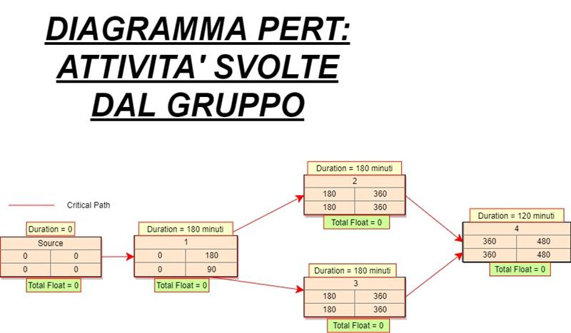

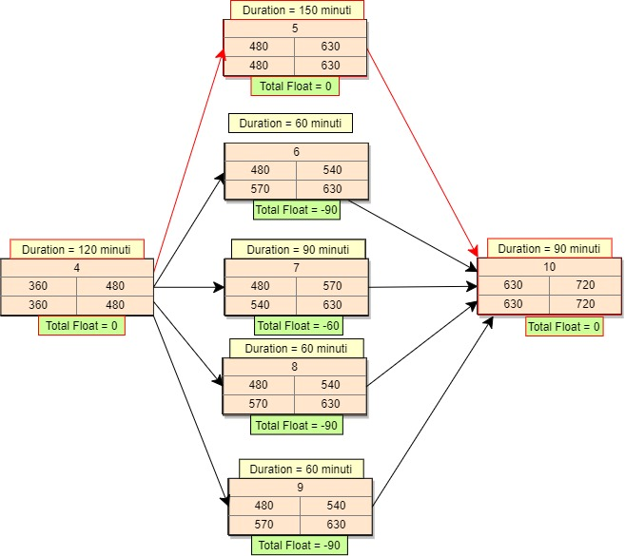
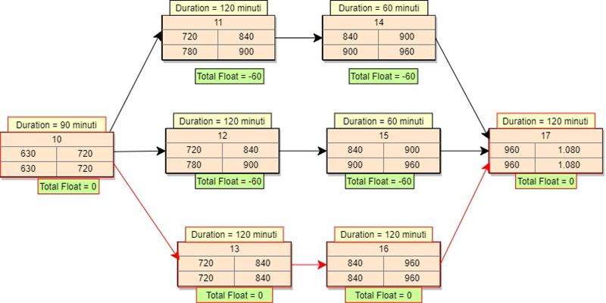
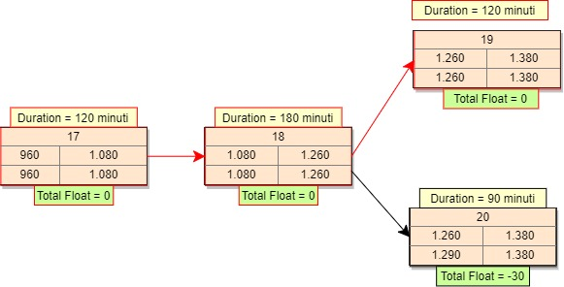
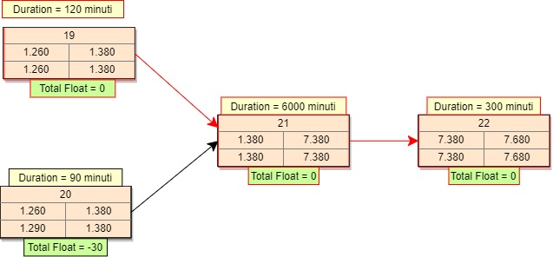

Tabella PERT attività gruppo:
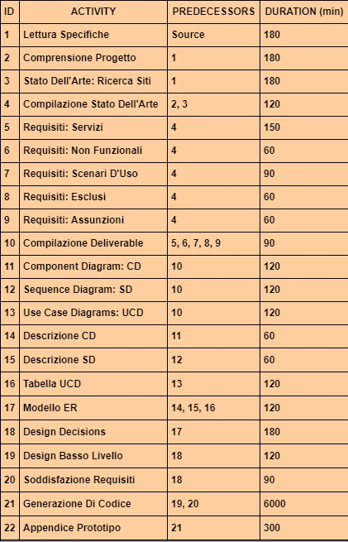

Diagramma PERT attività sistema:
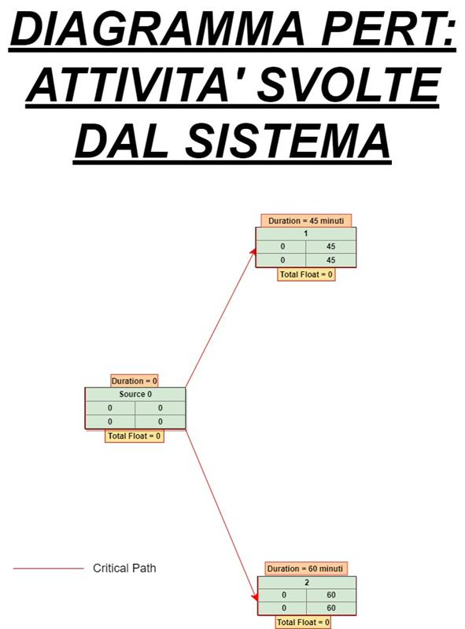
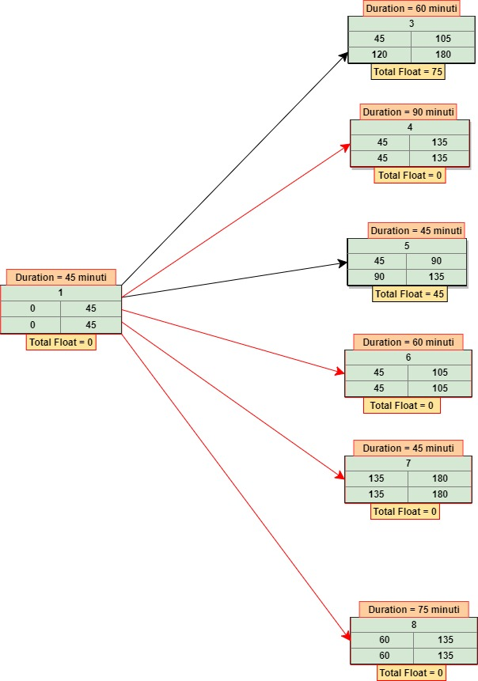
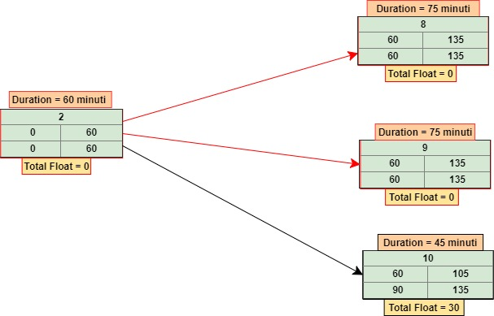
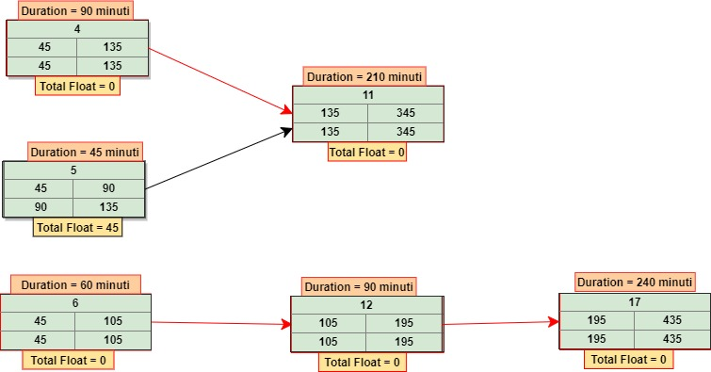

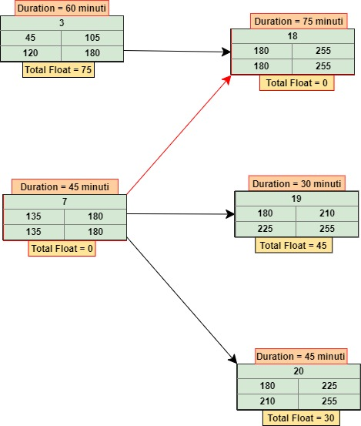
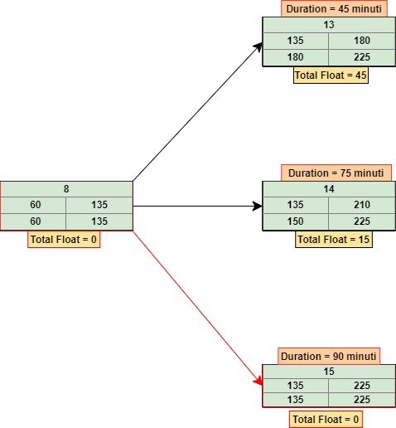
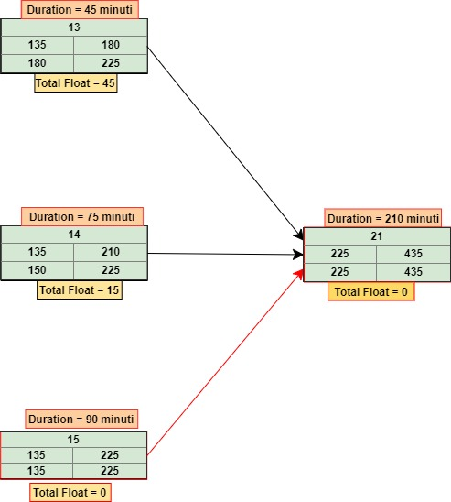
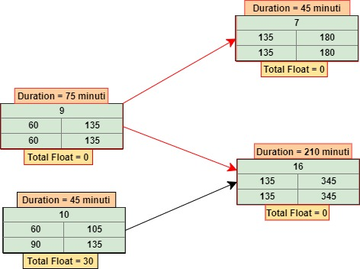
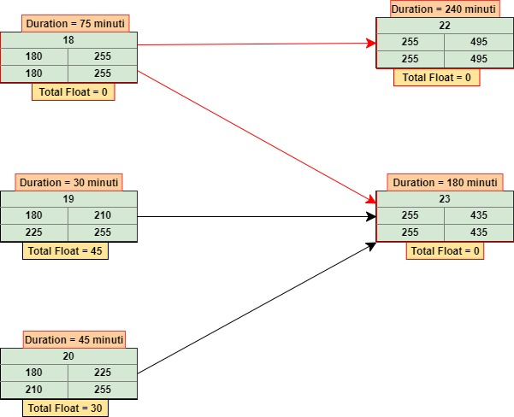
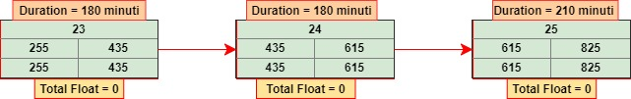

Tabella PERT attività sistema:
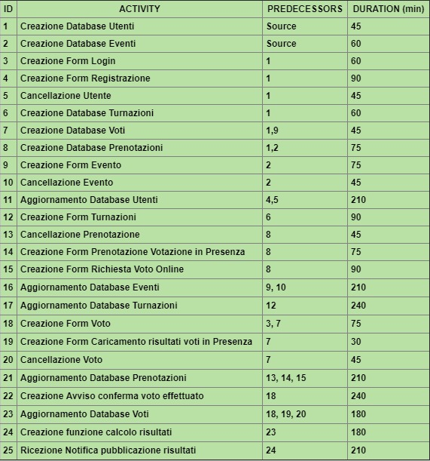

CALCOLO DELLE STATISTICHE PER IL TEMPO IMPIEGATO NEL LEARNING, DOING E TEMPO TOTALE:
- LEARNING: 24 ore;
- DOING: 85,5 ore;
- TEMPO TOTALE: 109,5 ore;
NUMERO TOTALE DI ORE TRASCORSE DAL GRUPPO DURANTE LA PREPARAZIONE DEL DELIVERABLE: 24 ore.
TEMPO DEDICATO DAL GRUPPO PER LA REALIZZAZIONE DEI VARI PUNTI DEL TEMPLATE AI FINI DEL RAGGIUNGIMENTO DEL PROGETTO: 85,5 ore.
TEMPO DEDICATO DAL SINGOLO MEMBRO PER L’APPRENDIMENTO DEI VARI ARGOMENTI AI FINI DI RAGGIUNGERE IL COMPLETAMENTO DEL PROGETTO:
- Martina Nolletti: 83 ore.
- Enrico Simone Adamelli: 30 ore.
- Michele Intrevado: 31,5 ore.
- Marco Chiavaroli: 32,5 ore.

